威海市职工网上学习活动

工
作
手
册

威海市总工会
二0一八年五月

PC管理端

用户管理
流程图管理：
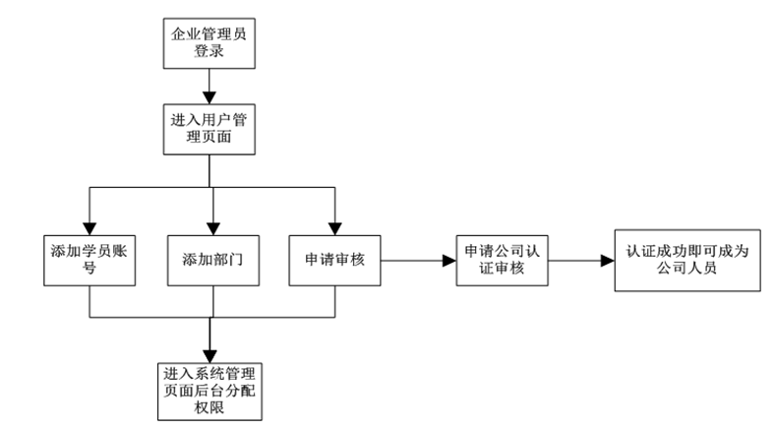
第一步：企业管理员登录后台；
第二步：进入“用户管理”模块；
第三步：添加企业管理账号（可添加下级企业账号）、添加学员账号（可添加本企业或下级企业人员）；
第四步：管理员可在“申请审核页面”审核，审核成功，即可将学员认证为公司人员（适用于PC端或移动端注册）；

企业账号管理
创建企业管理员账号用于系统操作，对企业管理员信息进行维护，该模块主要包含增、删、改、查操作。如图2.9.2-1所示：
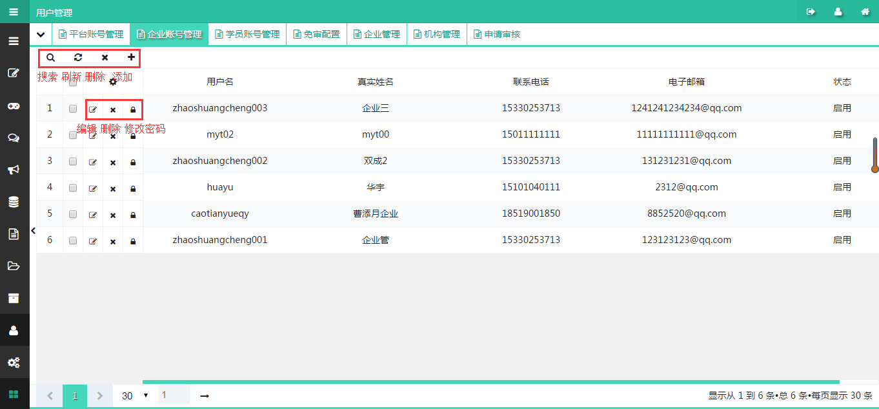
图2.9.2-1
【添加】功能
1、点击【添加】后弹出页面，如图2.9.2-2所示；
2、填写用户名、真实姓名、密码、确认密码、性别（男或女）、出生日期、身份证号、所属企业、所属部门、联系电话、电子邮箱、状态（启用或禁用）；
3、点击【√】保存，创建企业人员成功；
4、点击【×】关闭，返回到当前页，列表不发生变化；
注：用户名不可重复。
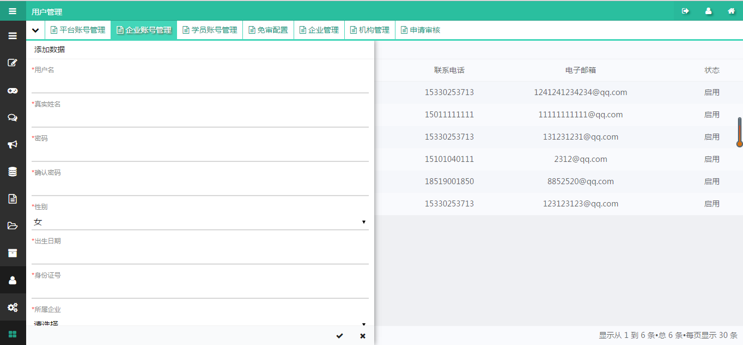
图2.9.2-2
【编辑】功能
1、点击【编辑】后弹出页面，如图2.9.2-3所示；
2、修改用户名、真实姓名、密码、确认密码、性别（男或女）、出生日期、身份证号、所属企业、所属部门、联系电话、电子邮箱、状态（启用或禁用）；
3、点击【√】保存，编辑企业人员成功；
4、点击【×】关闭，返回到当前页，列表不发生变化；
注：用户名不可重复。
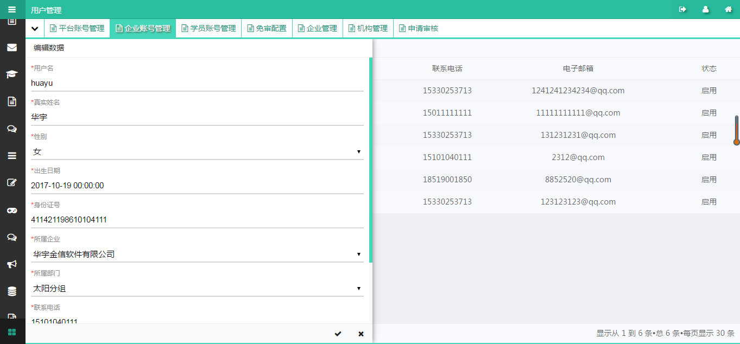
图2.9.2-3
【删除】功能
1、选择一个条目，点击【删除】按钮，即可删除企业人员，
如图2.9.2-4所示；
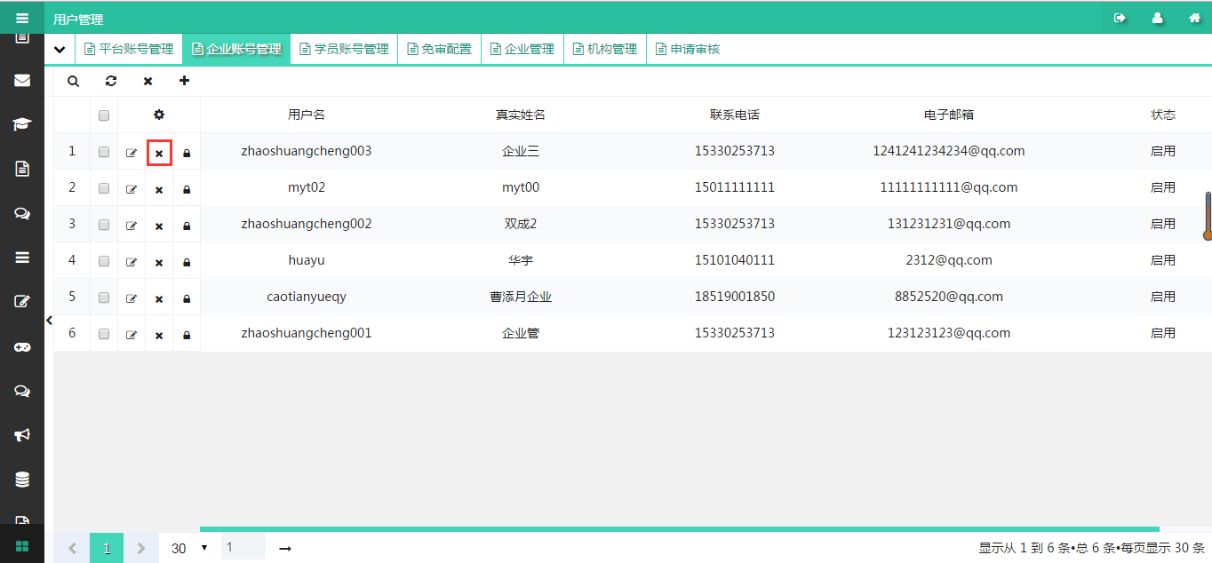
图2.9.2-4
【批量删除】功能
1、选择多个条目，点击【批量删除】按钮，即可批量删除企业人员，
如图2.9.2-5所示；
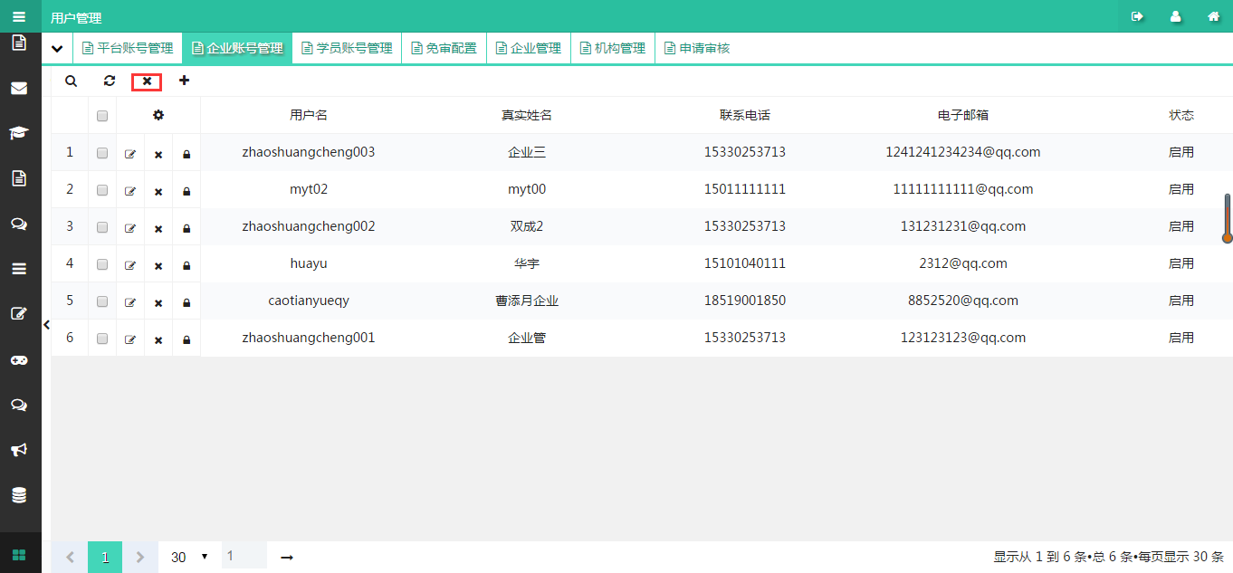
图2.9.2-5
【查询】功能
1、点击【查询】后弹出页面，如图2.9.2-6所示；
2、输入用户名、真实姓名；
3、点击【√】保存，搜索企业人员成功；
4、点击【×】关闭，返回到当前页，列表不发生变化；
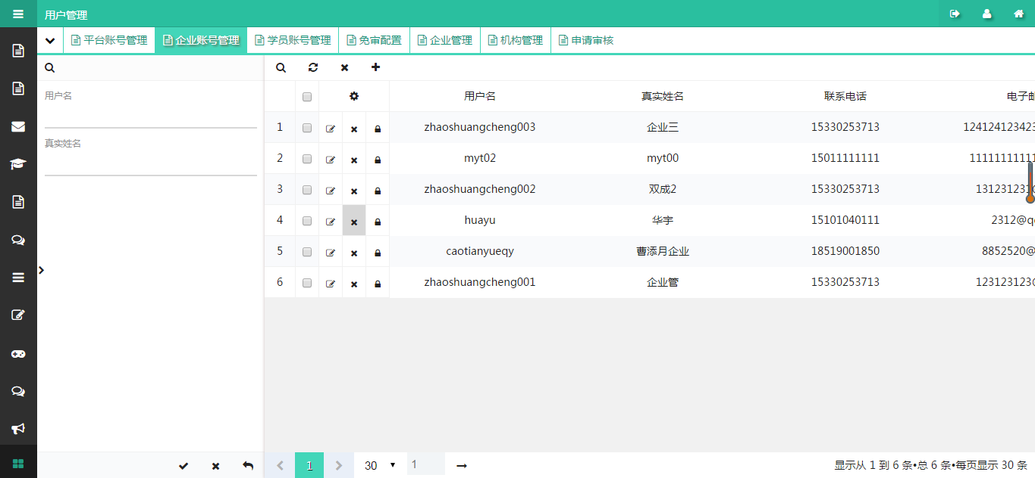
图2.9.2-6
【刷新】功能
1、点击【刷新】按钮，即可刷新企业账号管理页面，如图2.9.2-7所示；
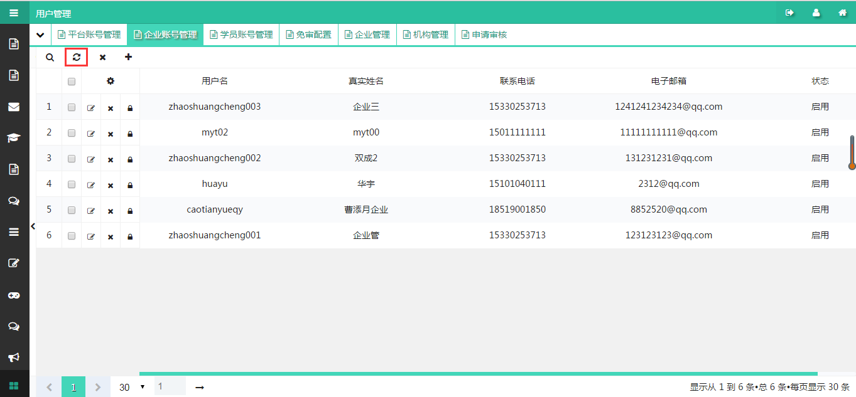
图2.9.2-7

学员账号管理
学员账号管理用于对学员信息进行维护，该模块主要包含增、删、改、查、导出、模板下载、刷新操作，如图2.9.3-1所示：
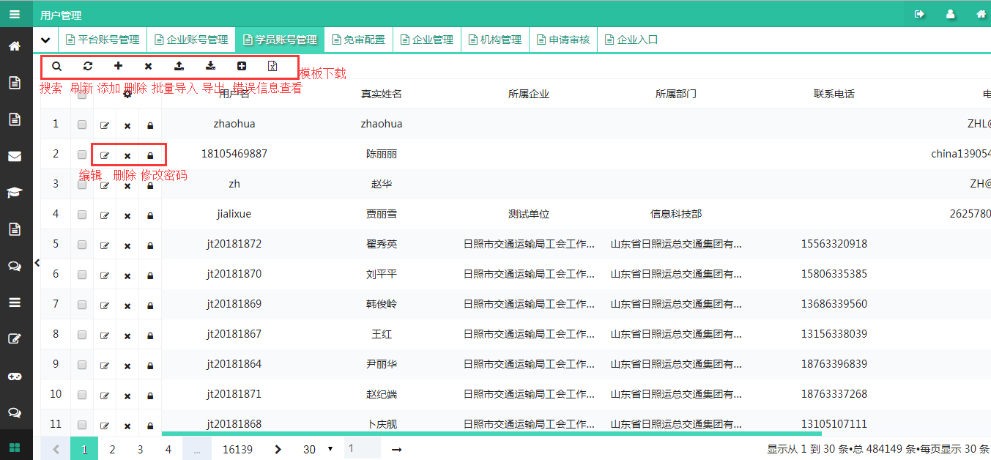
图2.9.3-1
【编辑】功能
1、点击【编辑】后弹出页面，如图2.9.3-2所示；
2、修改用户名、真实姓名、性别（男或女）、所属企业、所属部门、联系电话、电子邮箱、状态（启用或禁用）；
3、点击【√】保存，编辑学员信息成功；
4、点击【×】关闭，返回到当前页，列表不发生变化；
注：用户名不可重复。
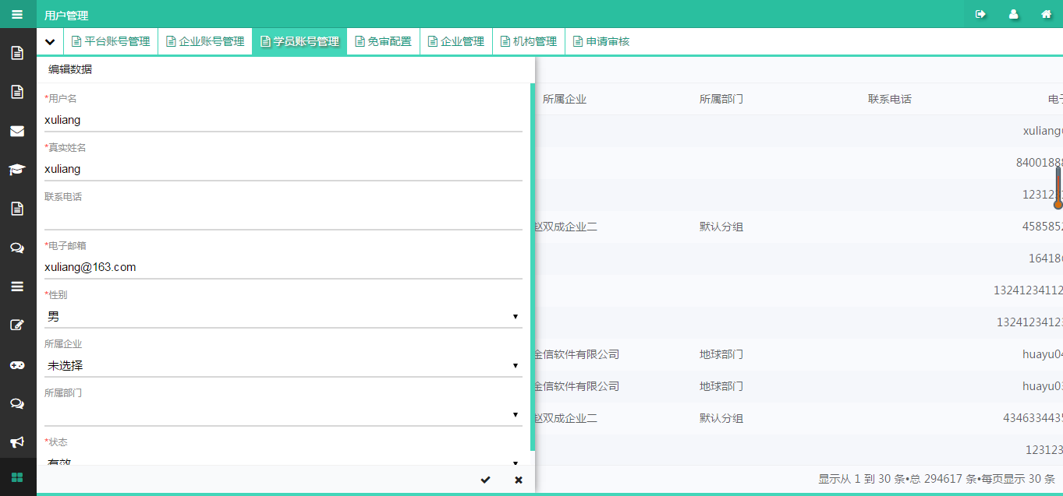
图2.9.3-2
【删除】功能
1、选择一个条目，点击【删除】按钮，即可删除学员账号，
如图2.9.3-3所示；
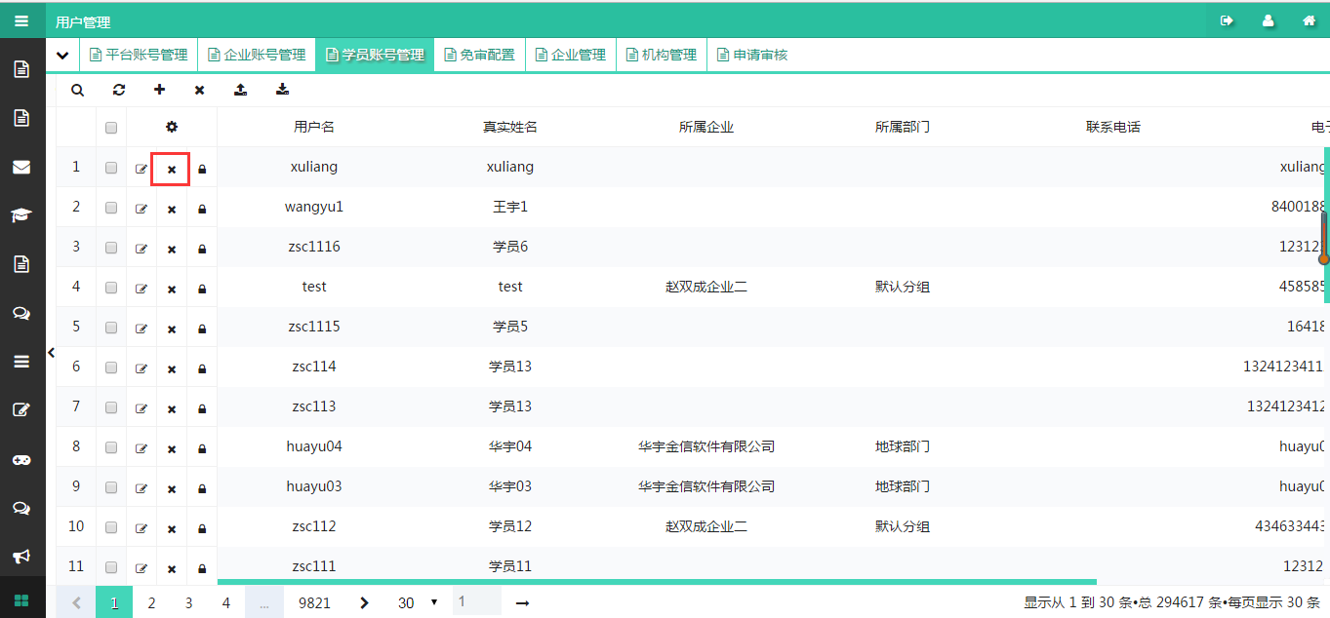
图2.9.3-3

【批量删除】功能
1、选择多个条目，点击【批量删除】按钮，即可批量删除企业人员，
如图2.9.3-4所示；
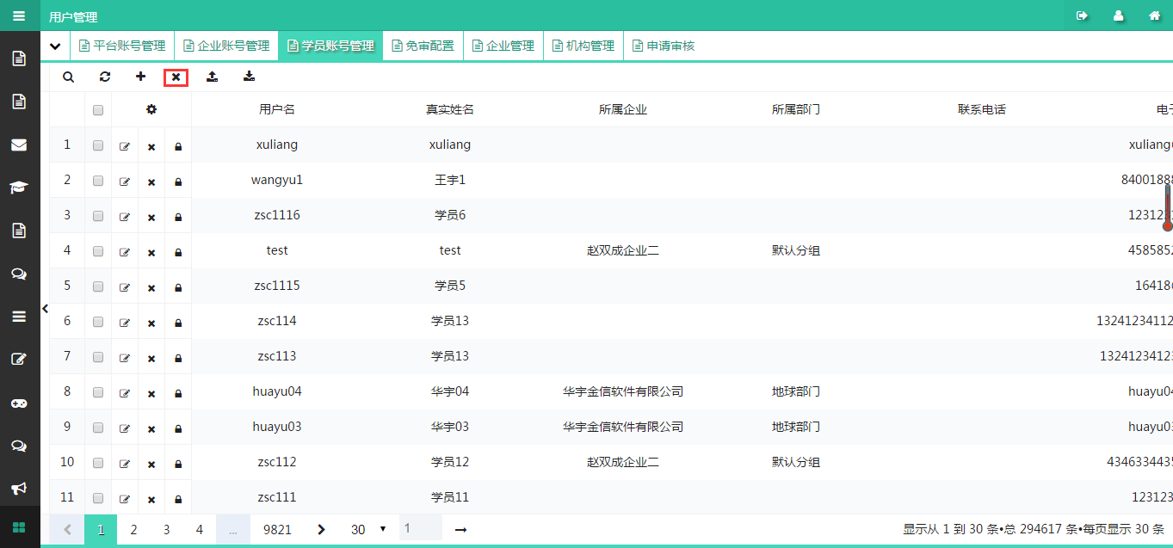
图2.9.3-4
【查询】功能
1、点击【查询】后弹出页面，如图2.9.3-5所示；
2、输入用户名、真实姓名；
3、点击【√】保存，搜索学员成功；
4、点击【×】关闭，返回到当前页，列表不发生变化；
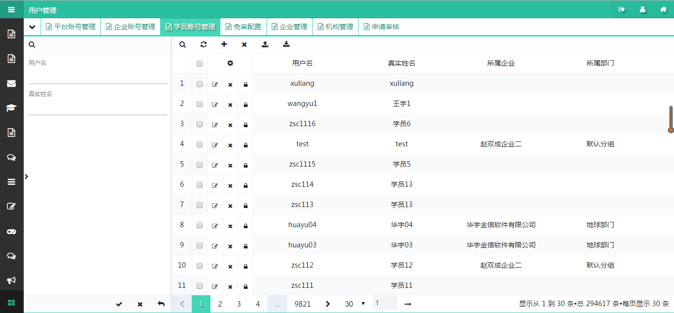
图2.9.3-4
【刷新】功能
1、点击【刷新】按钮，即可刷新学员账号管理页面，如图2.9.3-6所示；
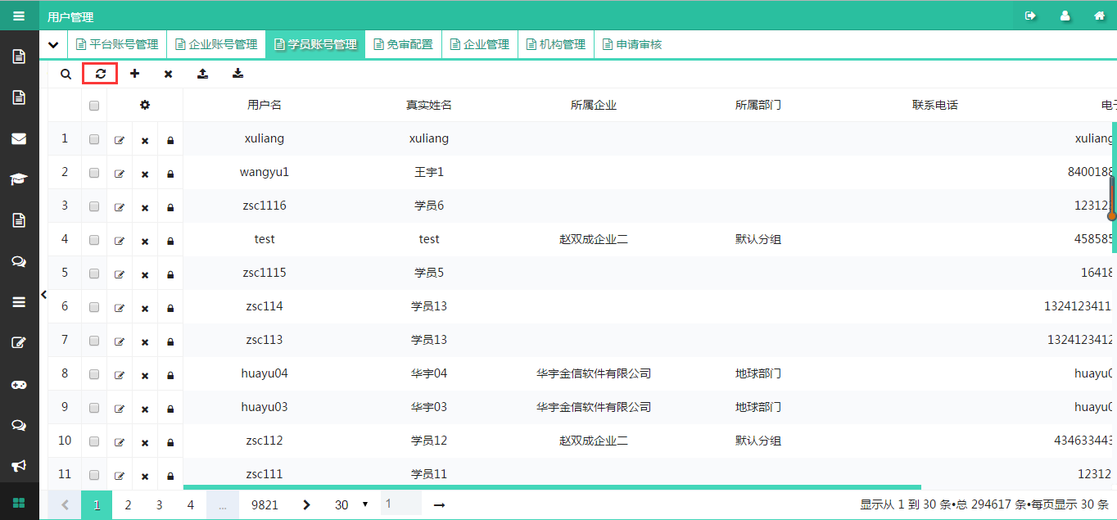
【模板下载】功能
1.点击【模板下载】按钮，下载excel模板。
图2.9.3-6
【人员导入】功能
1.点击【人员导入】按钮，如图2.9.3-7所示；
2.选择人员文件；
3.点击【上传】，人员导入成功；
4.点击【×】，返回当前页。
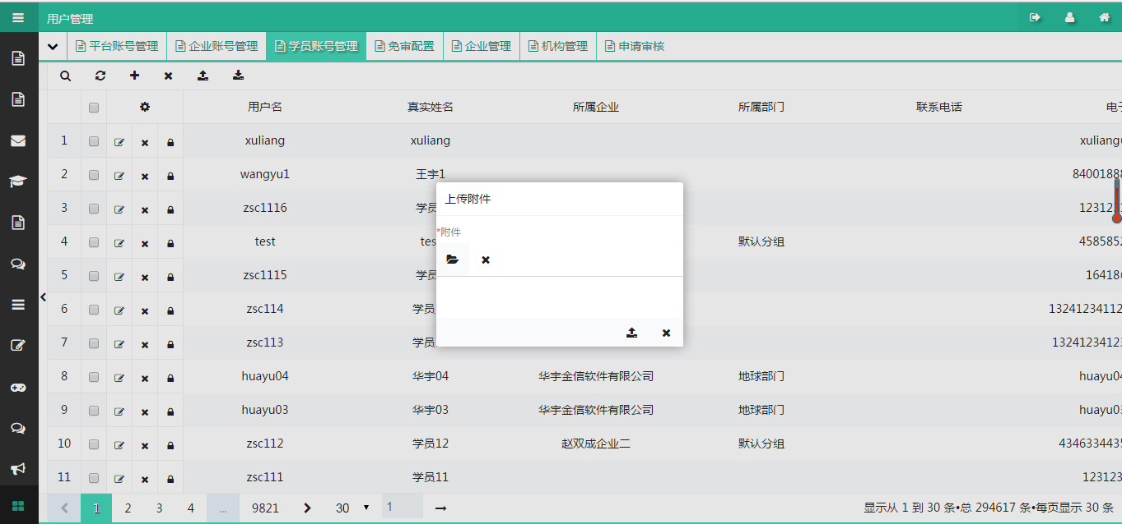
图2.9.3-7
人员导入说明：
序号 | 模板填写说明
1 | 用户名：必填项，行业首字母加职工工号构成，例如：钢铁行业，工号为210012的职工，用户名为gt210012
2 | 真实姓名：必填项
3 | 性别：必填项
4 | 联系电话、邮箱、简介：选填项
5 | 身份证号：必填项
6 | 编号：任意的10位阿拉伯数字,选填项
7 | 所属企业：必填项，填写企业全称
8 | 所属部门：必填项，用“/”分级填写，例如：炼钢厂/行车一车间
带*为必填项
说明：导入失败时，一条都不会导入到系统。可点击加号按钮查看失败原因.
修改无误后上传出错原因实例：
用户名-----xxx------在您导入的文件中第--1--行已存在，不能导入
只能导入自己所属企业或下级企业
用户名为空------在您导入的文件中第--xxx--为必填项，不能导入

【人员导出】功能
1.勾选要导出的人员；
2.点击【人员导出】按钮，人员导出为Excel文件。
3.不勾选任何人，直接点击【人员导出】可导出本企业及下属企业所有人员。

机构管理
创建企业下的部门，该模块主要包含增、删、改操作。如图2.9.6-1所示：
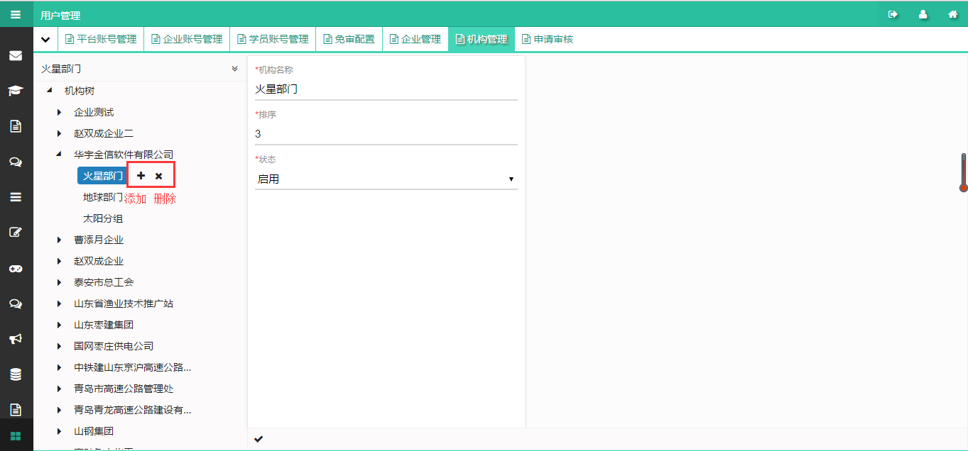
图2.9.6-1
【添加】功能
1、点击【添加】后弹出页面，如图2.9.6-2所示；
2、填写机构名称、机构编号、排序、状态（启用/禁用）；
3、点击【√】保存，创建机构成功；
4、点击【×】关闭，返回到当前页，列表不发生变化；
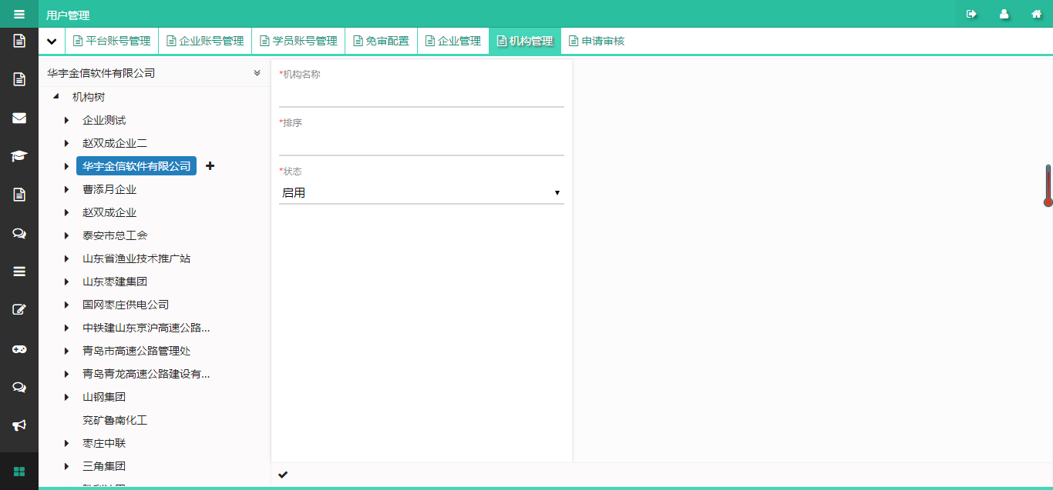
图2.9.6-2
【编辑】功能
1、点击【编辑】后弹出页面，如图2.9.6-3所示；
2、修改机构名称、机构编号、排序、状态（启用/禁用）；
3、点击【√】保存，编辑机构成功；
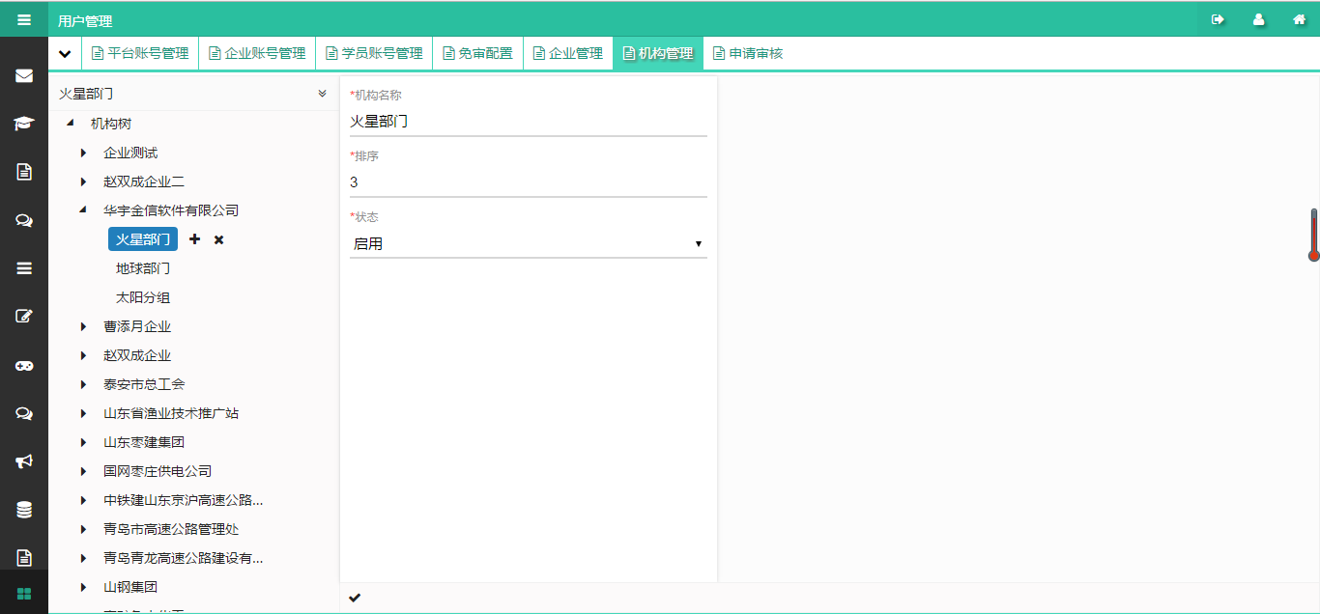
图2.9.6-3

系统管理

角色定义
创建角色，为用户提供角色，该模块包含增删改查操作。如图2.12.4-1所示：
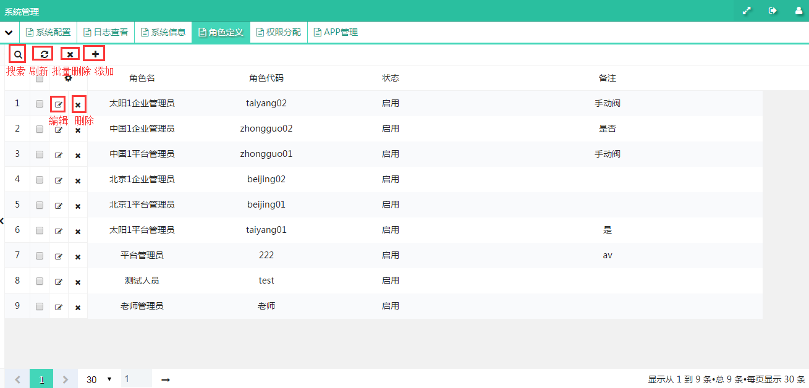
图2.12.4-1
【添加】功能
- 点击【添加】按钮，如图2.12.4-2所示；
- 填写角色名、角色代码、排序号、备注、状态（启用或禁用）等基本信息；
3、点击【√】保存，创建角色成功；
4、点击【×】关闭，返回到当前页，列表不发生变化。
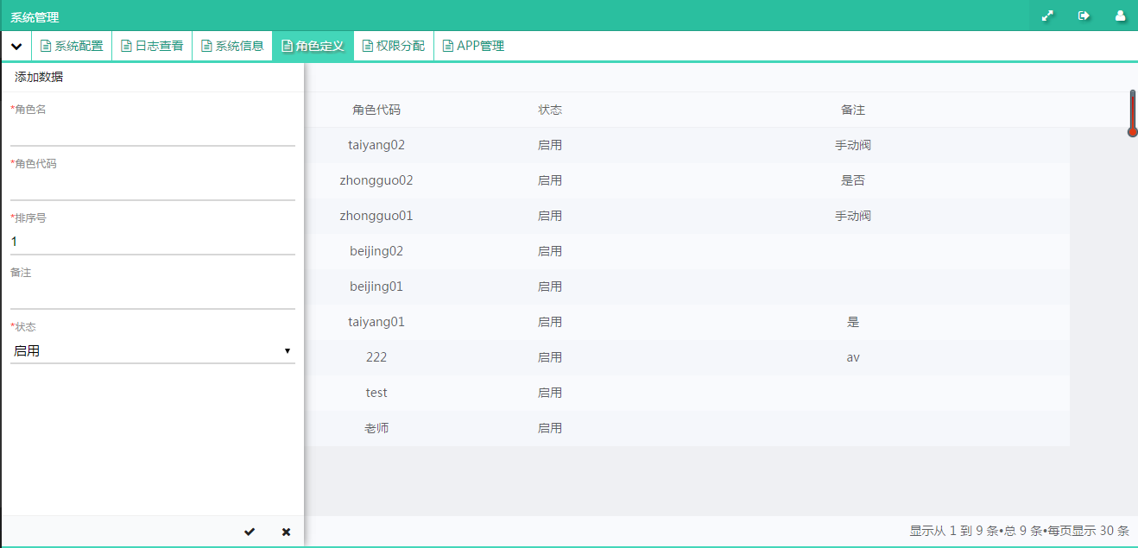
图2.12.4-2
【删除】功能
- 点击【删除】按钮；
- 删除本条角色数据，前提是角色下未分配人员，如图2.12.4-3所示。
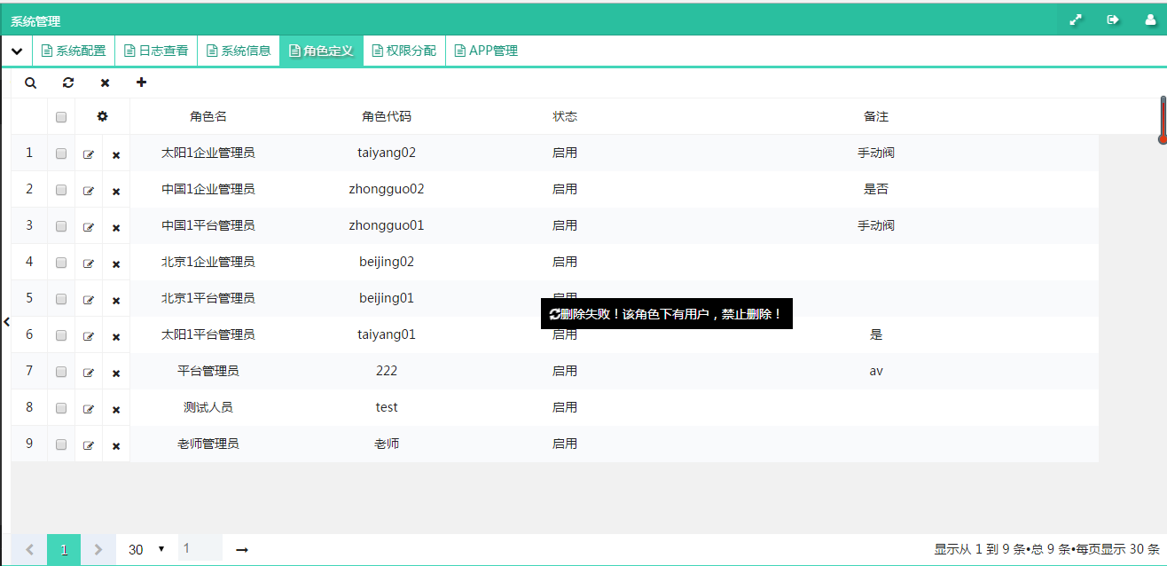
图2.12.4-3
【编辑】功能
- 点击【编辑】按钮，如图2.12.4-4所示：
- 对角色信息进行编辑。
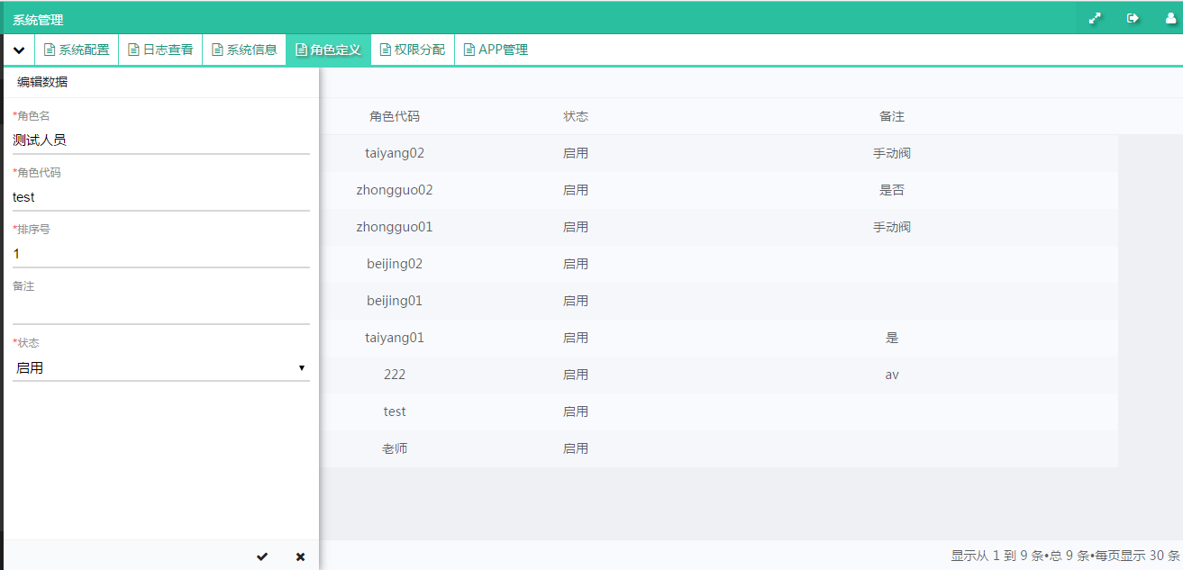
图2.12.4-4
【搜索】功能
- 点击【搜索】按钮，如图2.12.4-5所示；
- 对内容进行搜索，根据搜索条件：角色名（模糊查询）。
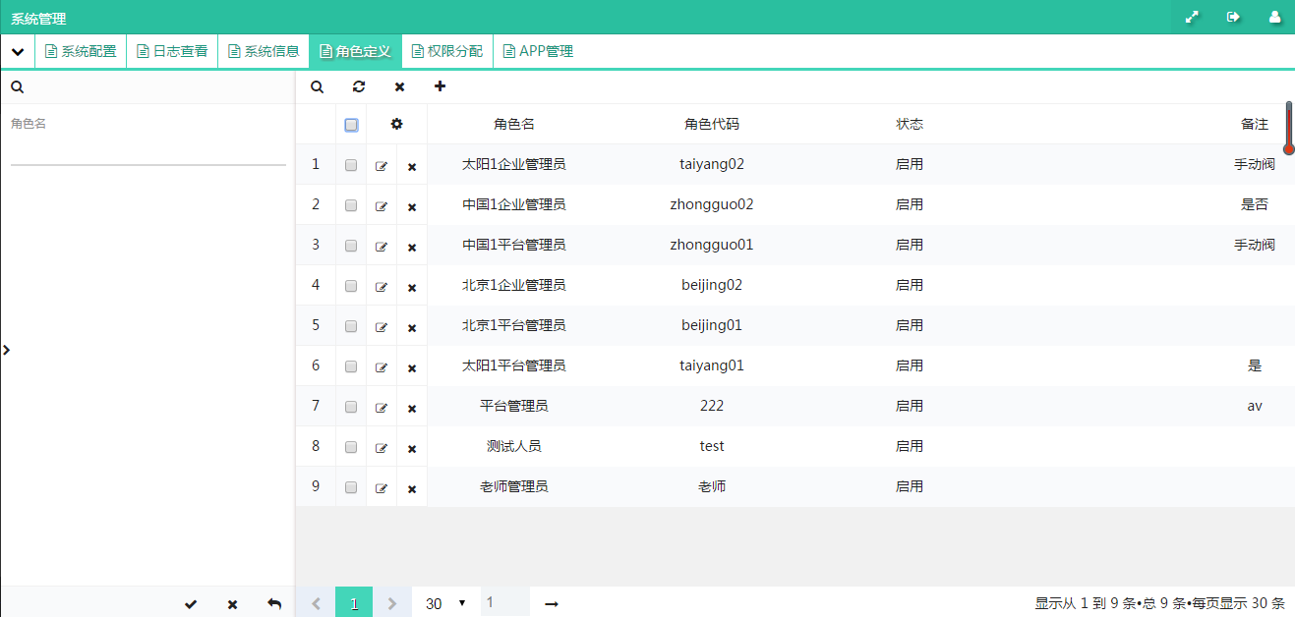
图2.12.4-5
【批量删除】功能
- 点击【批量删除】按钮；
- 删除选择的人员或全选的人员，前提是角色下未分配人员。如图2.12.4-6所示：
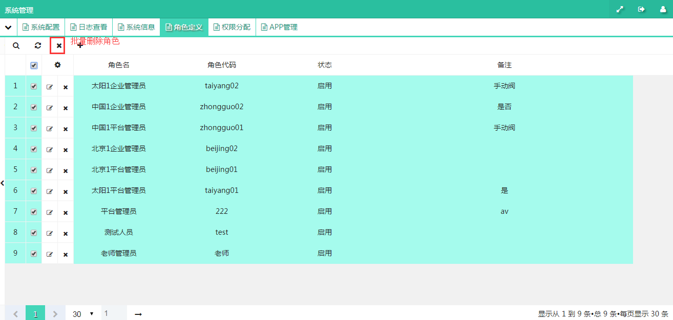
图2.12.4-6
【刷新】功能
1、点击【刷新】按钮；
2、页面列表刷新显示最新结果。

权限分配
为角色分配权限和用户，分配的用户只能使用分配的权限，如图2.12.5-1所示：
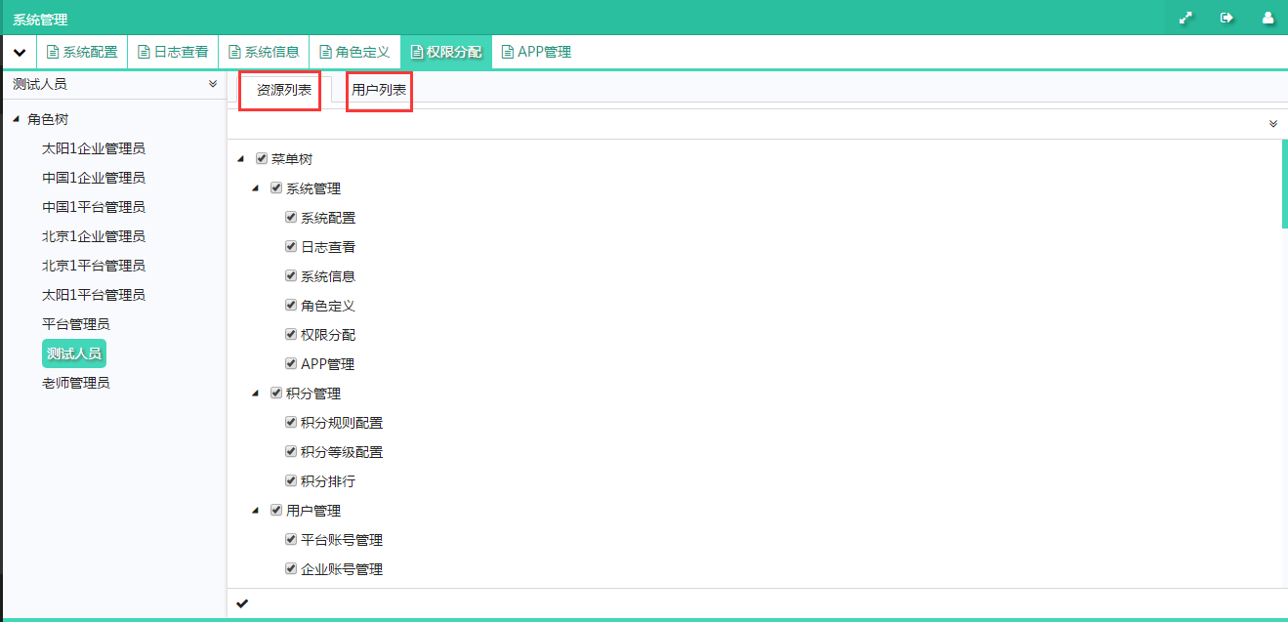
图2.12.5-1
【资源列表】功能
- 选择角色；
- 分配对应的角色，如图2.12.5-2所示：
- 点击【√】保存，分配对应的权限。
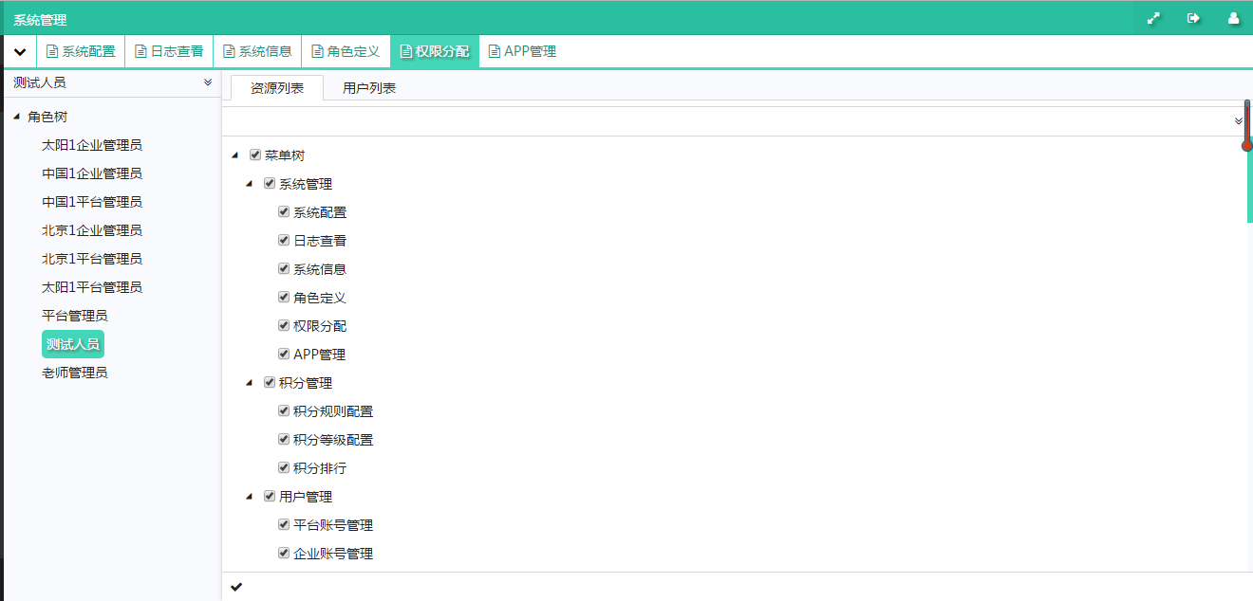
图2.12.5-2

【用户列表】功能
为角色分配用户，该模块包含增、删、刷新操作，如图2.12.5-3所示。
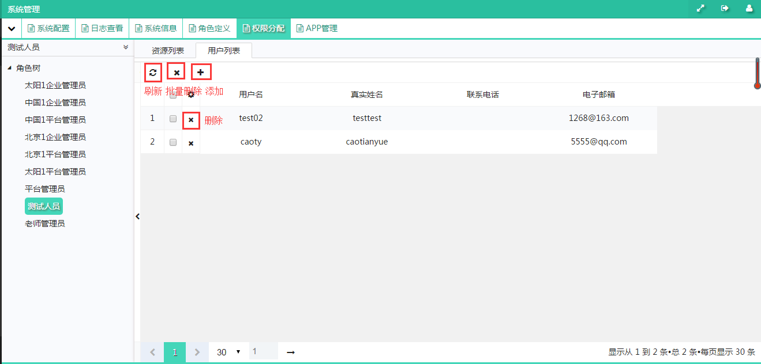
图2.12.5-3
【添加】功能
- 选择角色；
- 点击【添加】弹出页面，如图2.12.5-4所示；
- 点击【选择数据】弹出人员列表，选择人员（可多选），如图2.12.5-5；
- 点击【√】保存，为角色分配对应人员；
- 点击【×】关闭，角色分配人员失败。
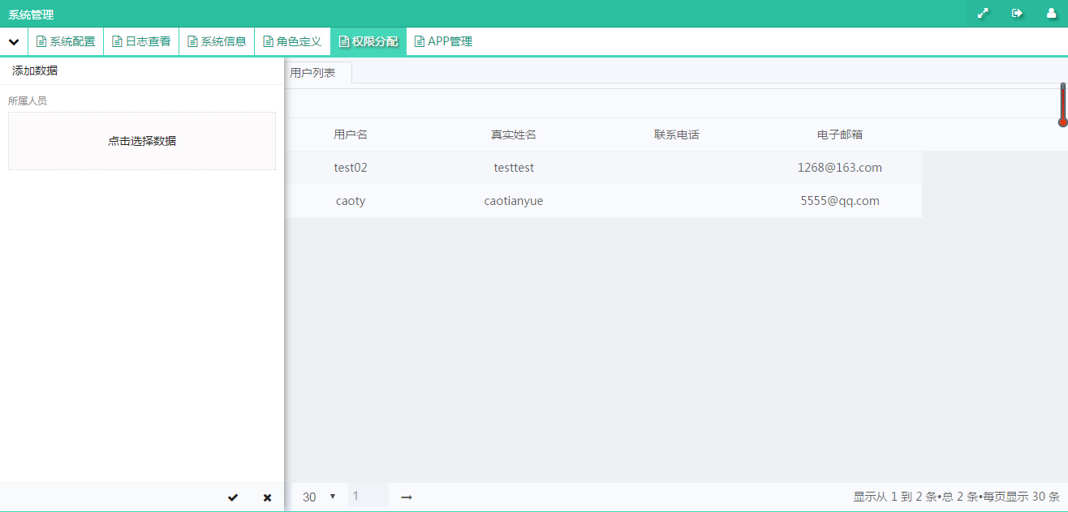
图2.12.5-4
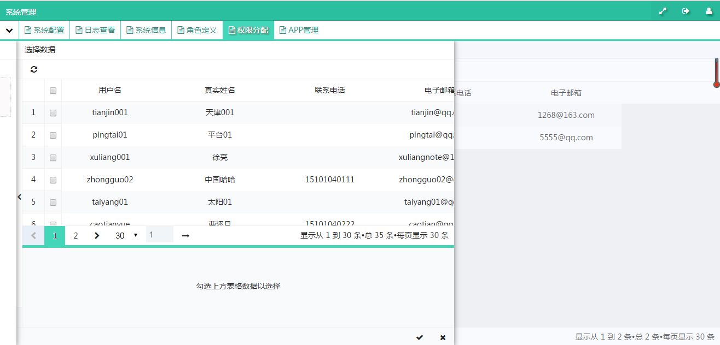
图2.12.5-5

【删除】功能
1、点击【删除】按钮；
2、删除该人员，如图2.12.5-6所示；
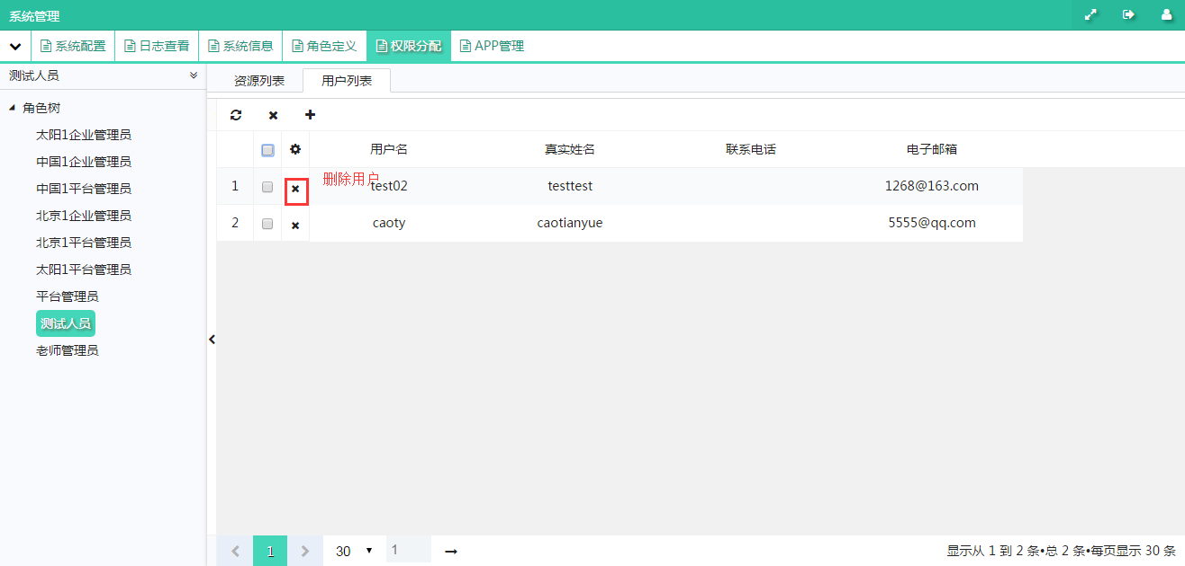
图2.12.5-6
【批量删除】功能
1、点击【批量删除】按钮；
2、删除选择的人员或全选的人员。如图2.12.5-7所示：
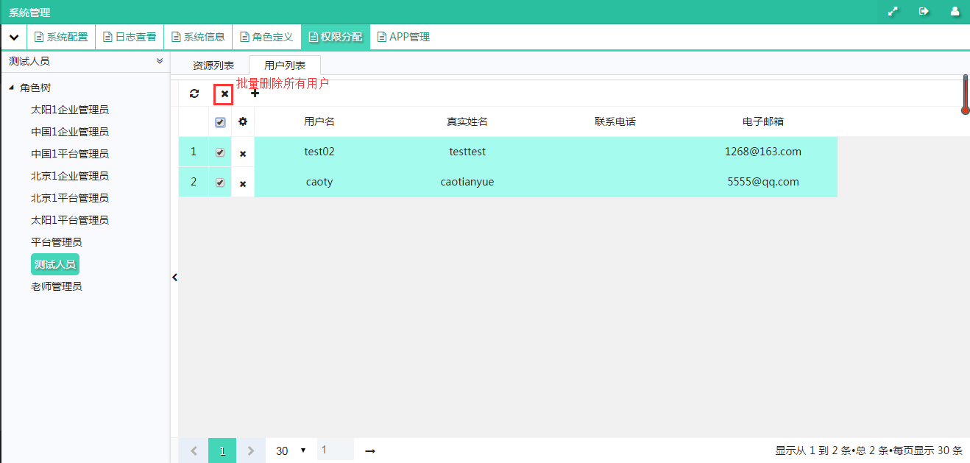
图2.12.5-7

【刷新】功能
- 点击【刷新】按钮；
2、页面列表刷新显示最新结果。

题库管理

题库分类管理
创建题库分类，能看到自己企业题库树，该模块主要有增，删，查操作，如图2.7.1-1所示；
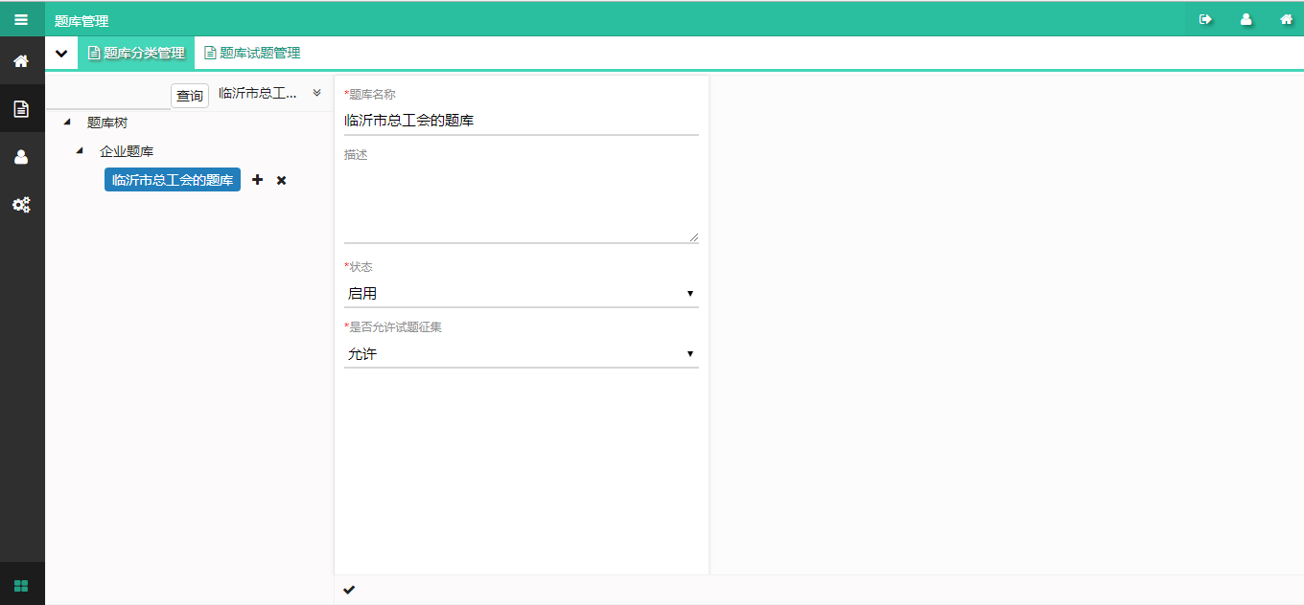
图2.7.1-1
【添加】功能
1、在横线搜索框内输入汉字，即可模糊搜索。
【添加】功能
- 点击【添加】按钮，如图2.7.1-2所示；
- 输入题库名称，描述，选择状态和是否允许试题征集；
注：不允许试题征集的客户端不能批量出题。
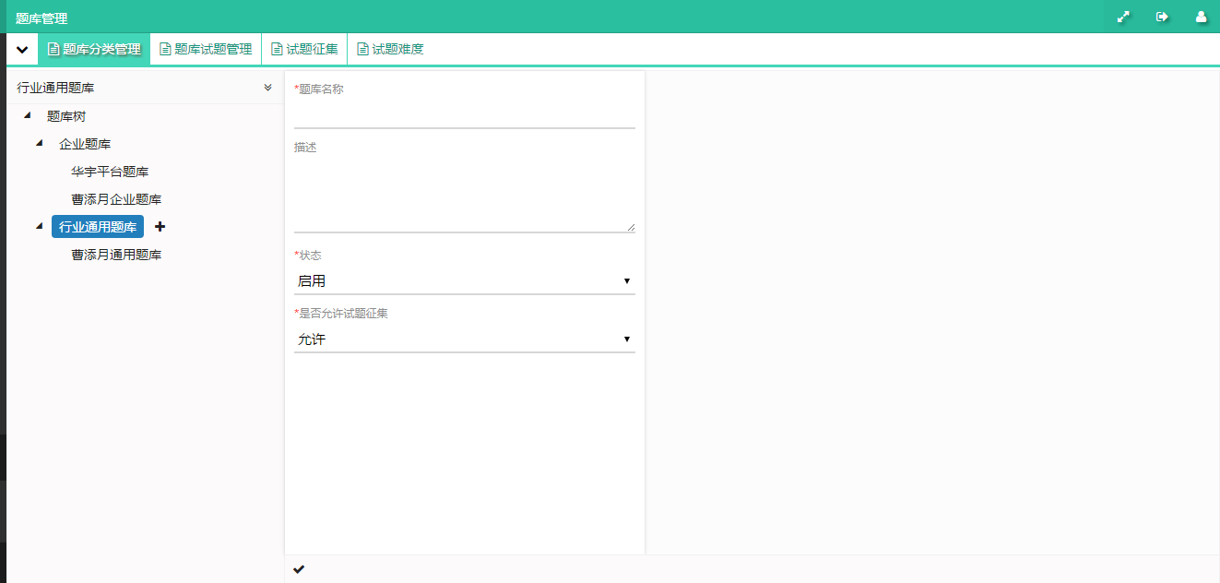
图2.7.1-2
【删除】功能
- 点击【删除】按钮，如图2.7.1-3所示；
- 删除该题库分类
注：如果题库分类下有试题则不允许删除。
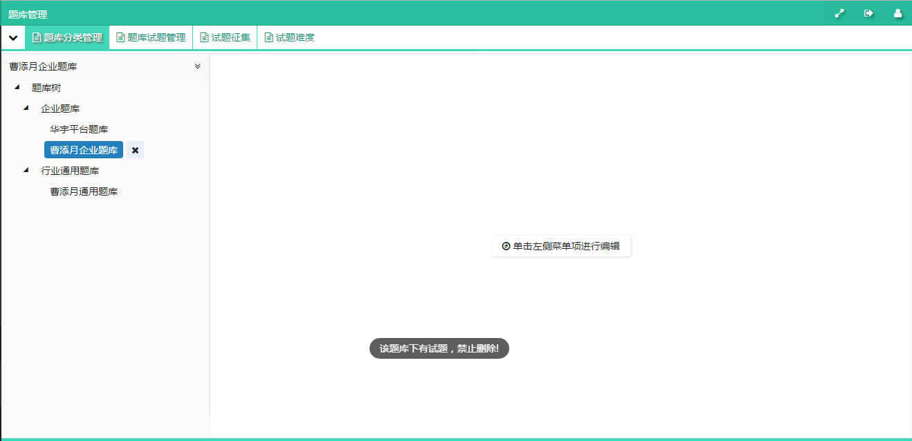
图2.7.1-3
【编辑】功能
- 点击【编辑】按钮，打开页面，如图2.7.1-4所示；
- 对题库分类进行编辑。
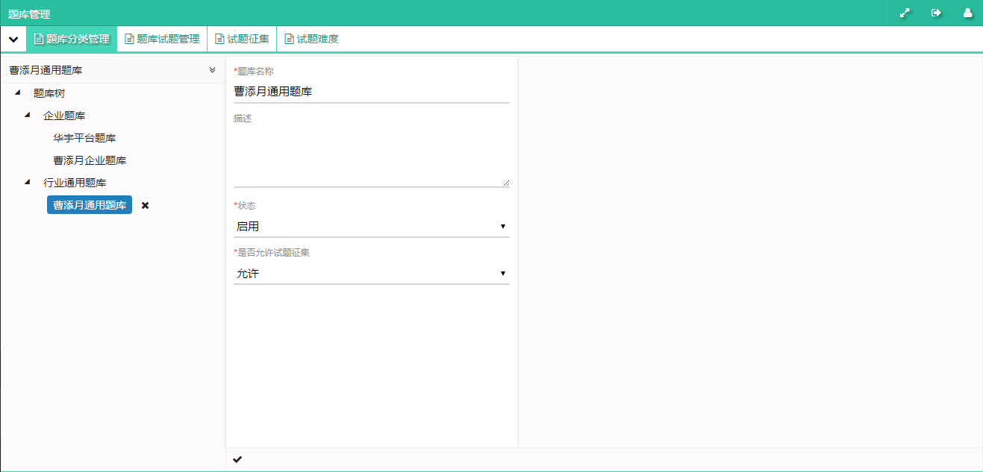
图2.7.1-4

题库试题管理
为题库分类出题，可以查看本企业或下级企业导入的试题，该模块包含增删改查试题导出等操作，如图2.7.2-1所示；
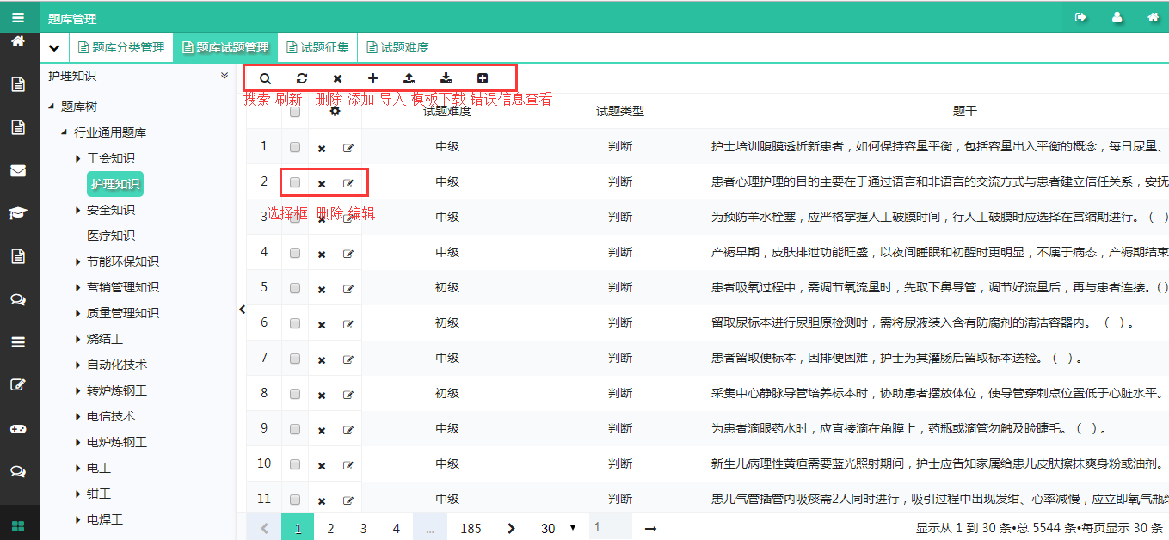
图2.7.2-1
【添加】功能
- 点击【添加】按钮，如图2.7.2-2所示；
- 填写试题难度，试题类型，题干，试题附件，答案等信息；
- 点击【√】，出题成功；
- 点击【×】，返回当前页。
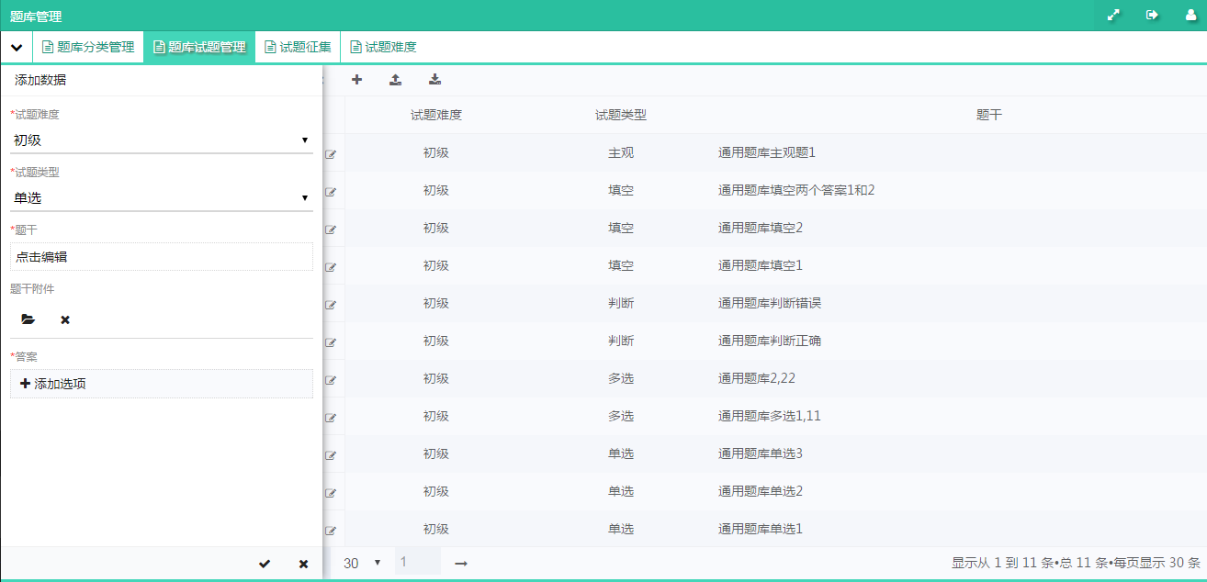
图2.7.2-2
【删除】功能
1、点击【删除】按钮；
2、删除该试题，如图2.7.2-3所示；
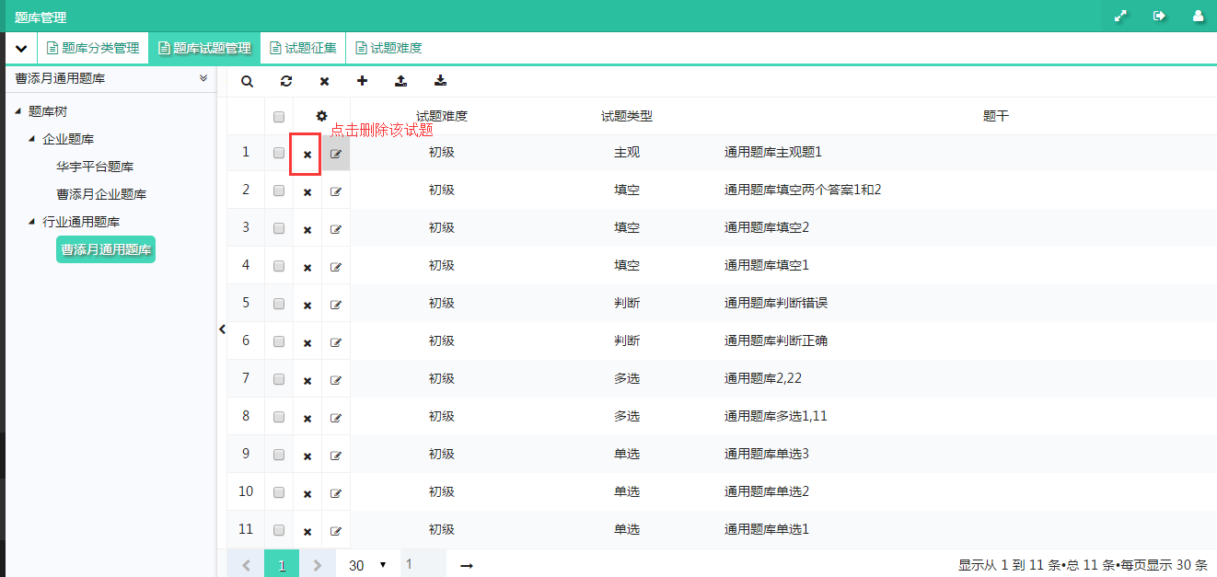
图2.7.2-3
【编辑】功能
- 点击【编辑】按钮，打开页面，如图2.7.2-4所示；
- 对试题基本信息进行编辑。
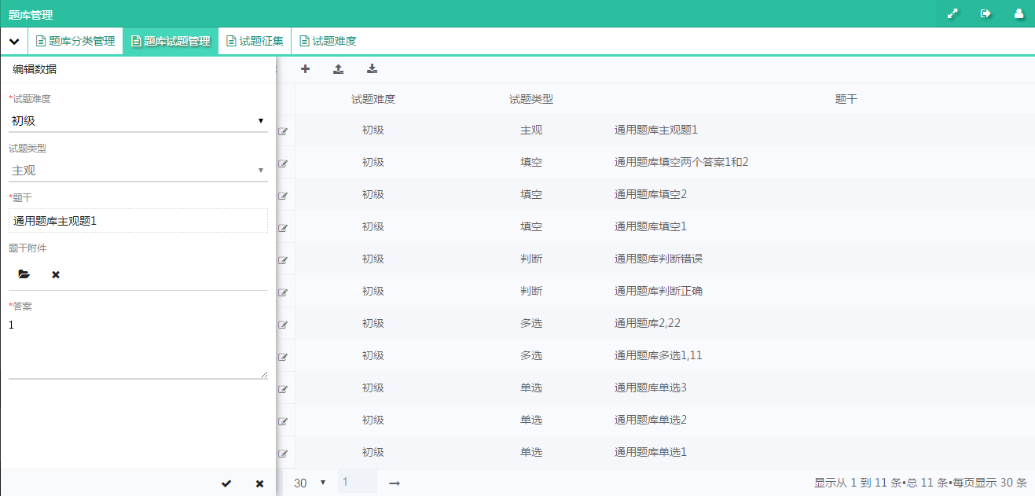
图2.7.2-4
【批量删除】功能
- 点击【批量删除】按钮；
- 删除选择的试题或全选的试题。如图2.7.2-5所示：
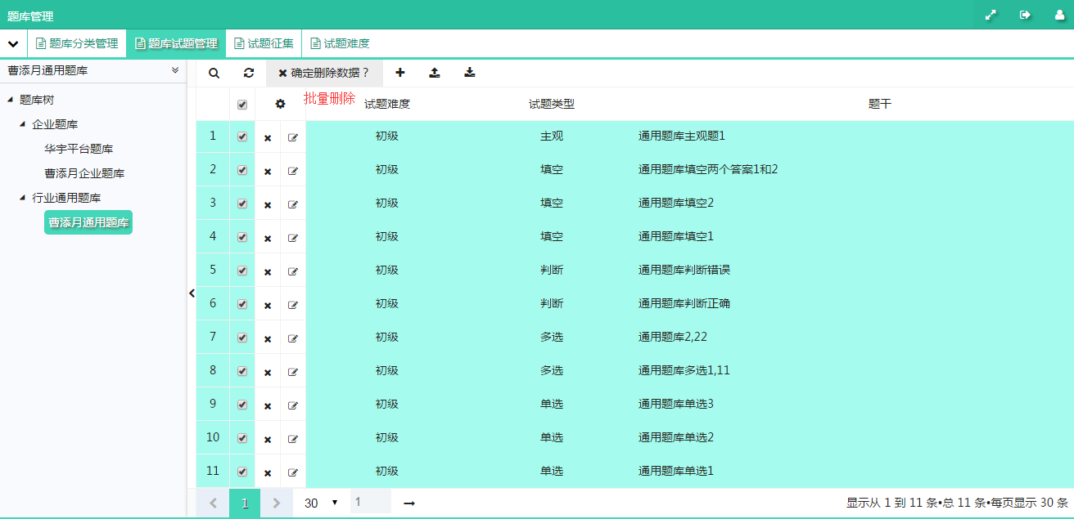
图2.7.2-5

【搜索】功能
1、点击【搜索】按钮，如图2.7.2-6所示；
2、对内容进行搜索，根据搜索条件：题干（模糊查询）。
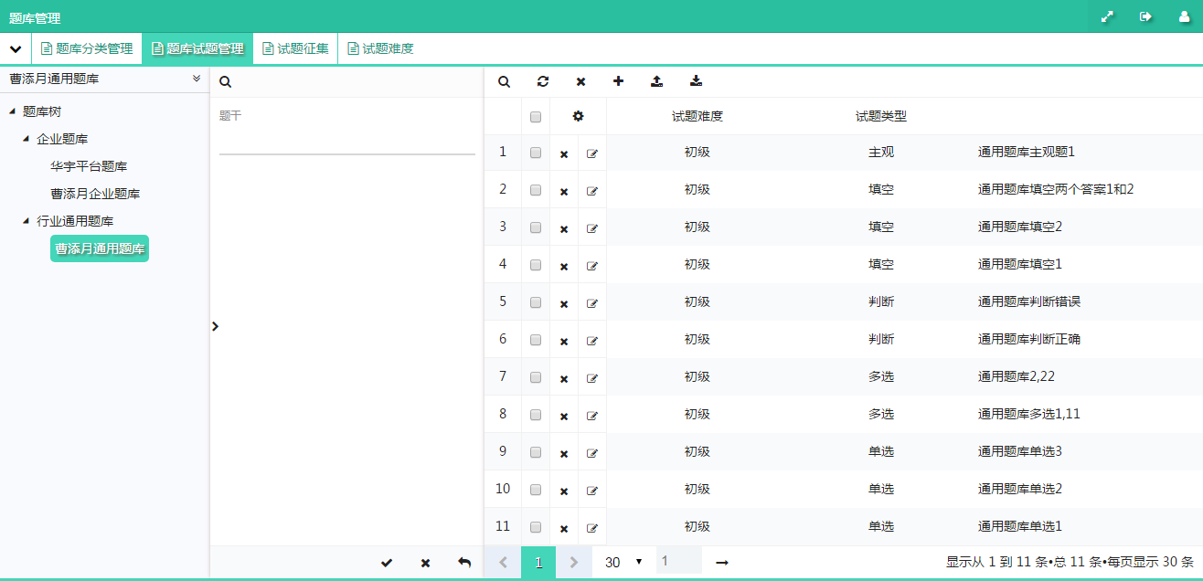
图2.7.2-6
【刷新】功能
1、点击【刷新】按钮；
2、页面列表刷新显示最新结果。
【模板下载】功能
- 点击【模板下载】按钮即可下载Excel模板。
【试题导入】功能
- 点击【试题导入】按钮，如图2.7.2-7所示；
- 选择试题文件；
- 点击【上传】，试题导入成功；
- 点击【×】，返回当前页。
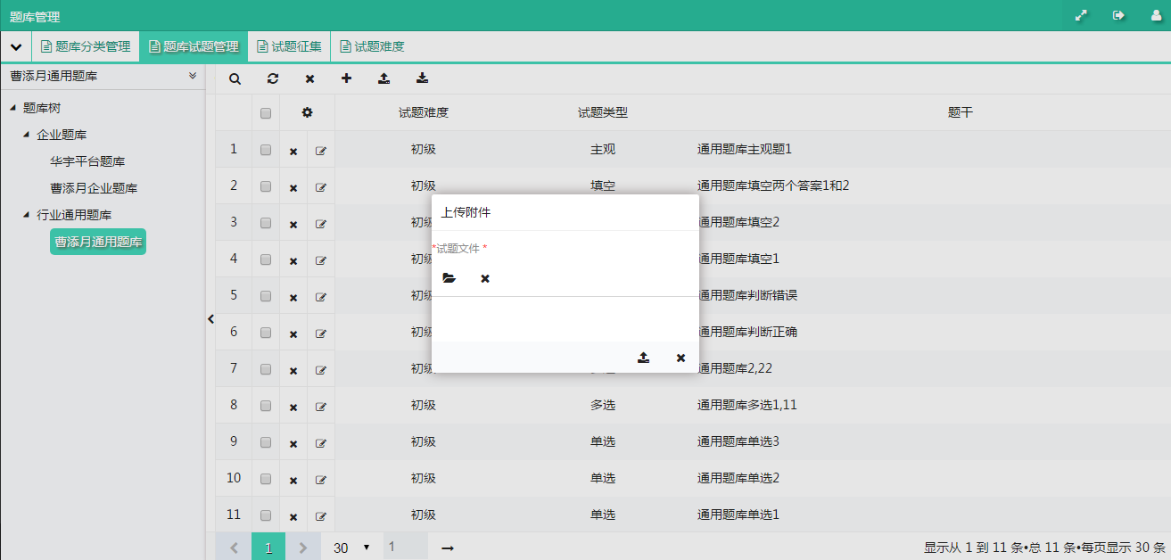
图2.7.2-7
试题导入说明：
序号 | 模板填写说明
1 | 编号：非必填项，阿拉伯数字。
2 | 题目内容：必填选项
3 | 答案：必填选项，答案不能换行，答案有几个填几个
4 | 级别：必填选项
5 | 子分类：非必填选项
说明：有问题的表格导入失败，一条都不会导入系统，并会提示那条有问题。
点击加号按钮查看失败原因
【错误信息下载】功能
- 点击加号按钮，列表展示当天导入模板的错误信息，按照时间倒序排序，最新的错误信息在最上面。点击下载excel查看。

考试管理
流程图如下：
第一步：平台管理员/企业管理员登录后台；
第二步：添加考试；
第三步：新建试卷；
第四步：添加试卷组成；
第五步：添加试题；
第六步：修改考试状态为待考；
第七步：发布考试；
第八步：考试结束之后判卷、结束考试，发布考试成绩；
第九步：查看考试信息。
说明：1.试卷组成可随机组成或不随即组成；
2.平台管理员只能看到平台题库；企业管理员只能看到企业题库；
3.只有待考状态才可以发布考试；
4.平台可以发布给全部，企业和人员；企业可以发布给全部，机构和人员。

正规考试定义
创建正规考试，该模块包含增、删、改、查，发布考试等操作，如图2.3.1-1所示；
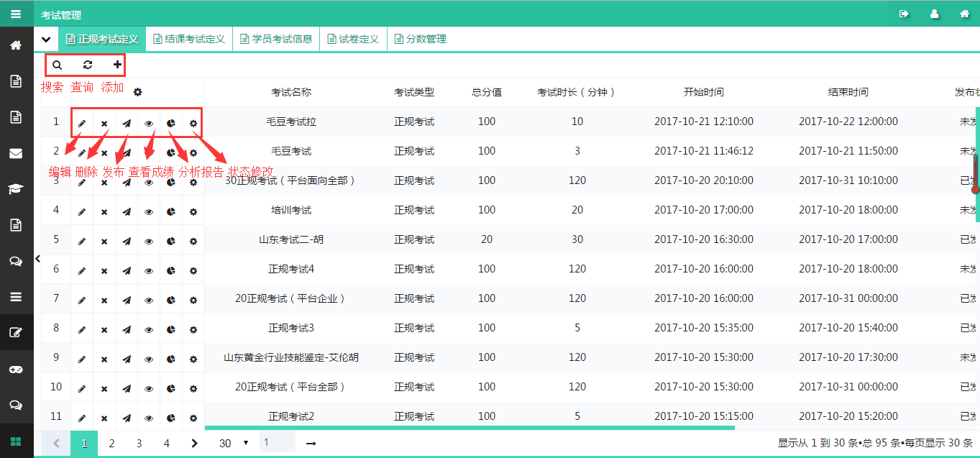
图2.3.1-1
【添加】功能
名词解释：
是否立即显示客观分：客户端用户交卷后是否立即显示客观分数
- 点击【添加】后弹出页面，如图2.3.1-2所示；
- 填写考试名称，状态，考试时长，开始时间，结束时间，最早交卷时间，最晚开考时间，判卷人，总分值，及格线，描述，是否立即显示客观分，开考前进入提示语，结束后进入提示语，考试结束提示语等基本信息；
3、点击【√】保存，创建正规考试成功；
4、点击【×】关闭，返回到当前页，列表不发生变化；
注：添加时考试名称不可重复。
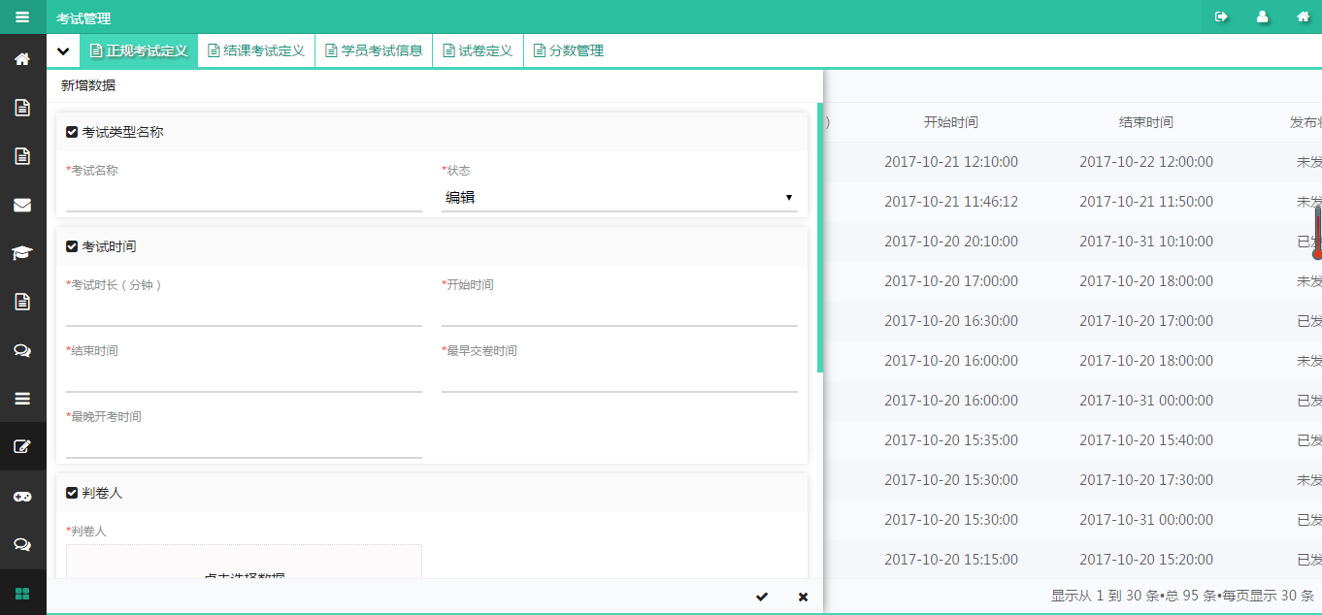
图2.3.1-2
【删除】功能
1、点击【删除】按钮；
2、删除该考试（如果考试已发布不允许删除）如图2.3.1-3所示；
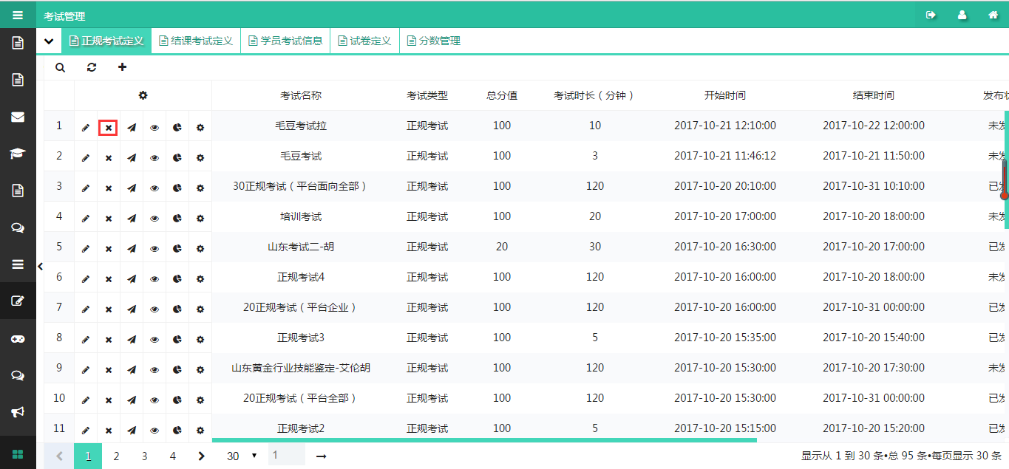
图2.3.1-3
【编辑】功能
- 点击【编辑】按钮，打开页面，如图2.3.1-4所示；
- 对考试基本信息进行编辑。
注：非编辑状态的考试不允许修改。
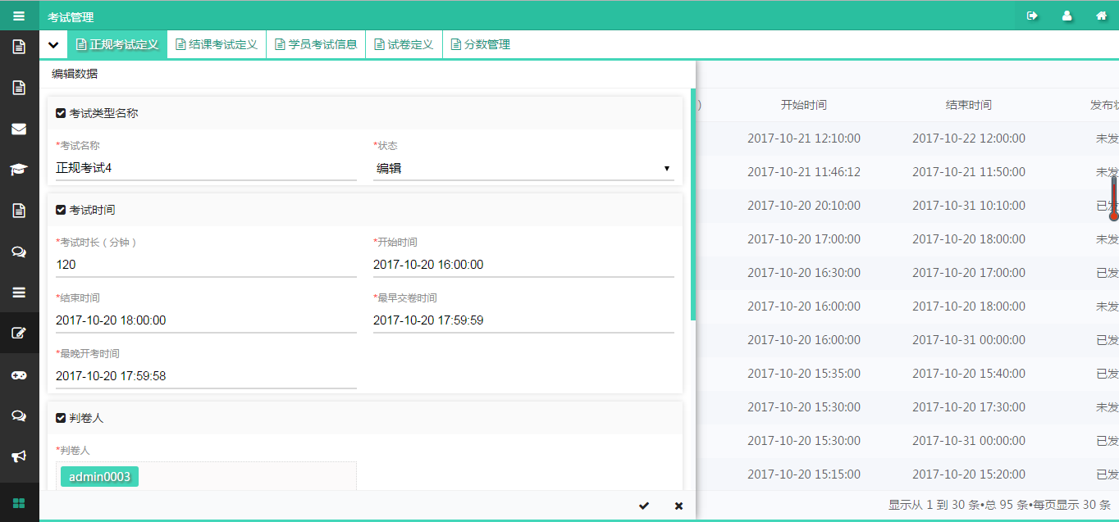
图2.3.1-4
【搜索】功能
1、点击【搜索】按钮，如图2.3.1-5所示；
2、对考试进行搜索，根据搜索条件：考试名称（模糊查询），考试状态。
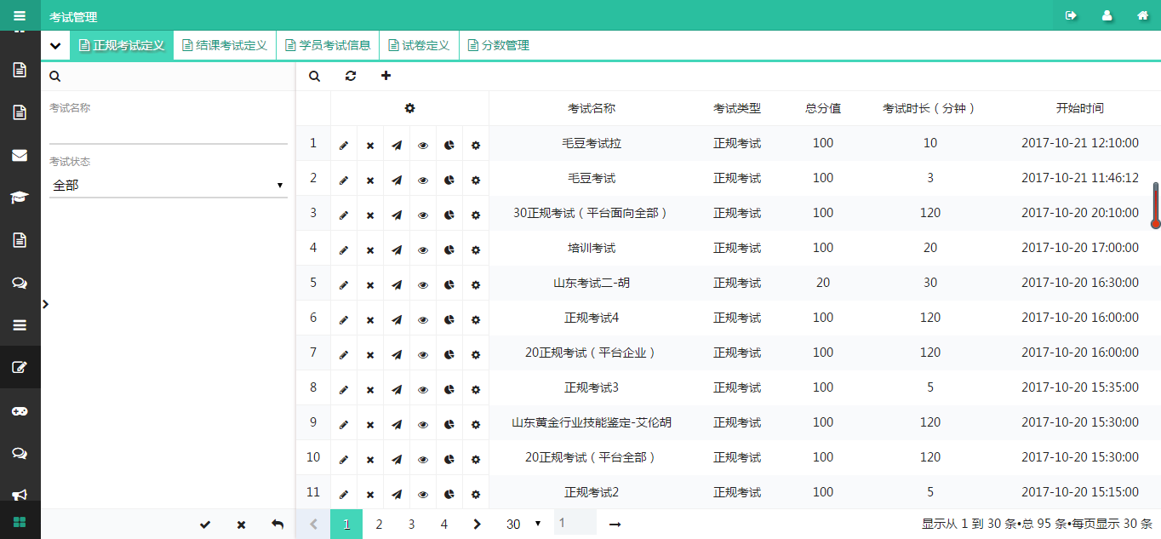
图2.3.1-5
【刷新】功能
1、点击【刷新】按钮；
2、页面列表刷新显示最新结果。
【选择发布对象】功能
1、点击【选择发布对象】按钮，如图2.3.1-6所示；
2、选择发布对象，发布状态；
3、点击【√】发布成功；
4、点击【×】发布失败；
注：发布成功的可在不同类型和客户端进行查看。
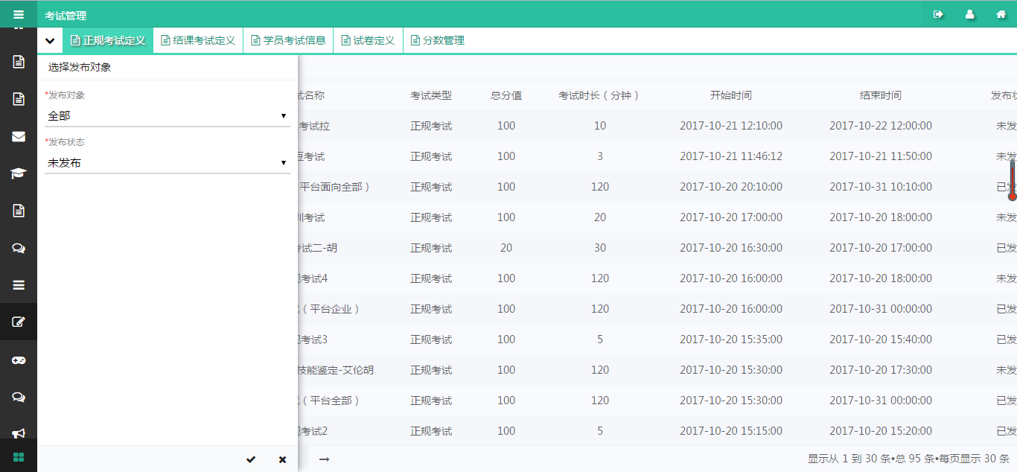
图2.3.1-6
【查看成绩】功能
- 点击【查看成绩】按钮，如图2.3.1-7所示；
- 点击【×】，返回当前页。
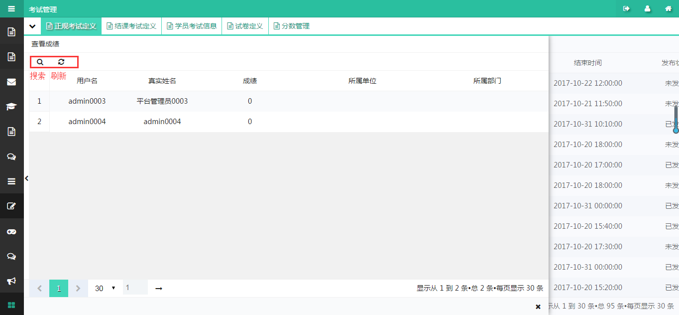
图2.3.1-7
【搜索】功能
1、点击【搜索】按钮，如图2.3.1-7-1所示；
2、对内容进行搜索，根据搜索条件：用户名（模糊查询）。
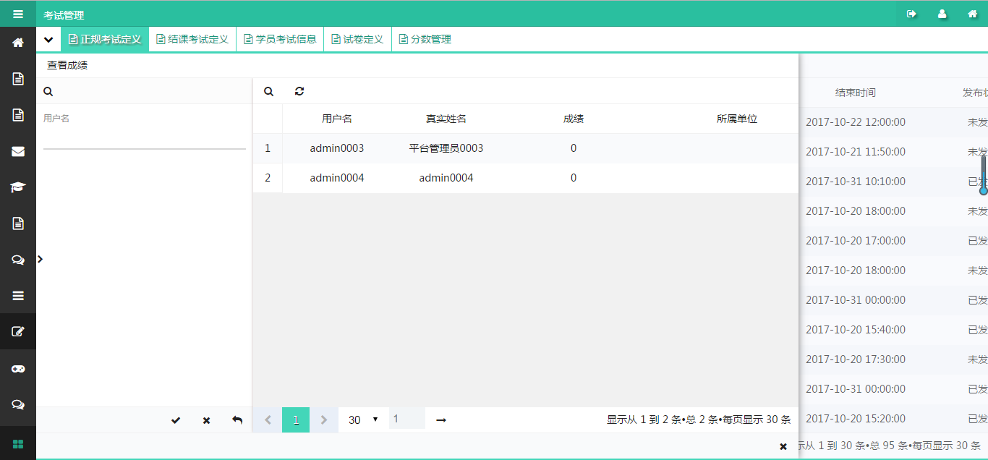
图2.3.1-7-1

【分析报告】功能
1、点击【分析报告】按钮，如图2.3.1-8所示；
2、点击【×】，返回当前页。
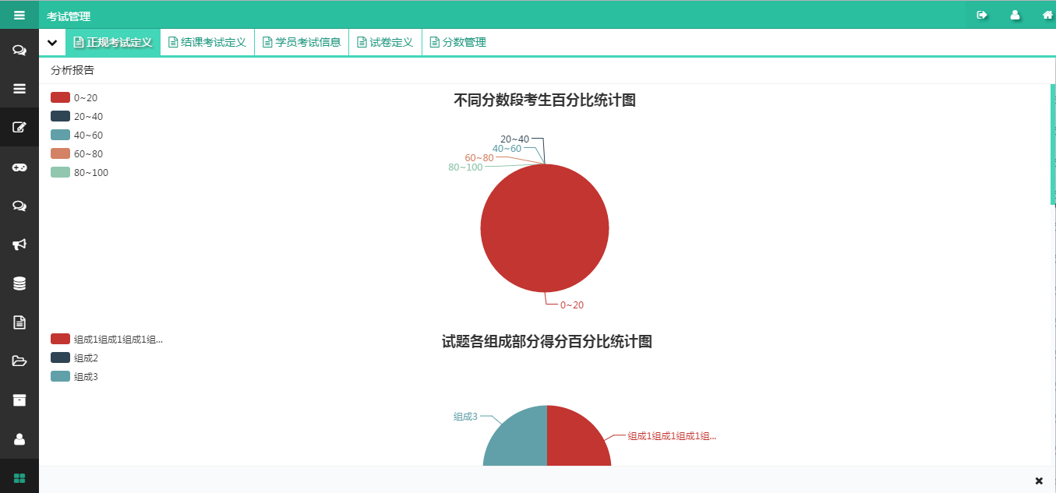
图2.3.1-8
【状态修改】功能
1、点击【状态修改】按钮，如图2.3.1-9所示；
2、点击【√】，考试状态修改成功；
3、点击【×】，返回当前页。
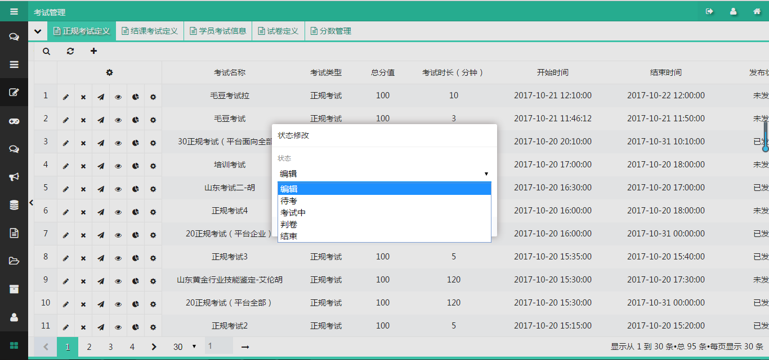
图2.3.1-9

结课考试定义
创建结课考试，该模块包含增、删、改、查，发布考试等操作，如图2.3.2-1所示；
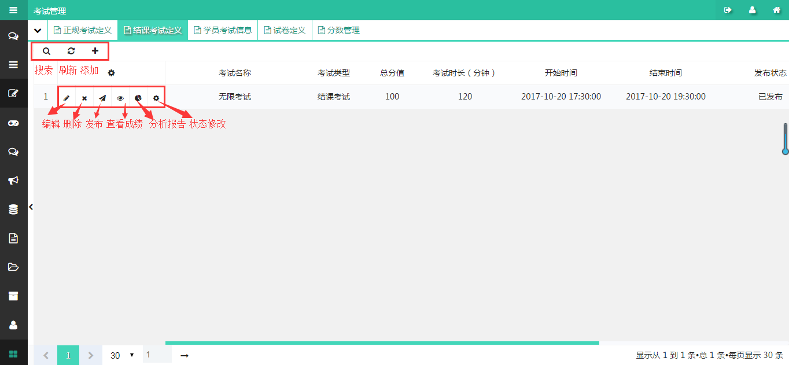
图2.3.2-1
【添加】功能
名词解释：
是否立即显示客观分：客户端用户交卷后是否立即显示客观分数
1、点击【添加】后弹出页面，如图2.3.2-2所示；
2、填写考试名称，状态，考试时长，开始时间，结束时间，最早交卷时间，最晚开考时间，判卷人，总分值，及格线，描述，是否立即显示客观分，开考前进入提示语，结束后进入提示语，考试结束提示语等基本信息；
3、点击【√】保存，创建正规考试成功；
4、点击【×】关闭，返回到当前页，列表不发生变化；
注：添加时考试名称不可重复。
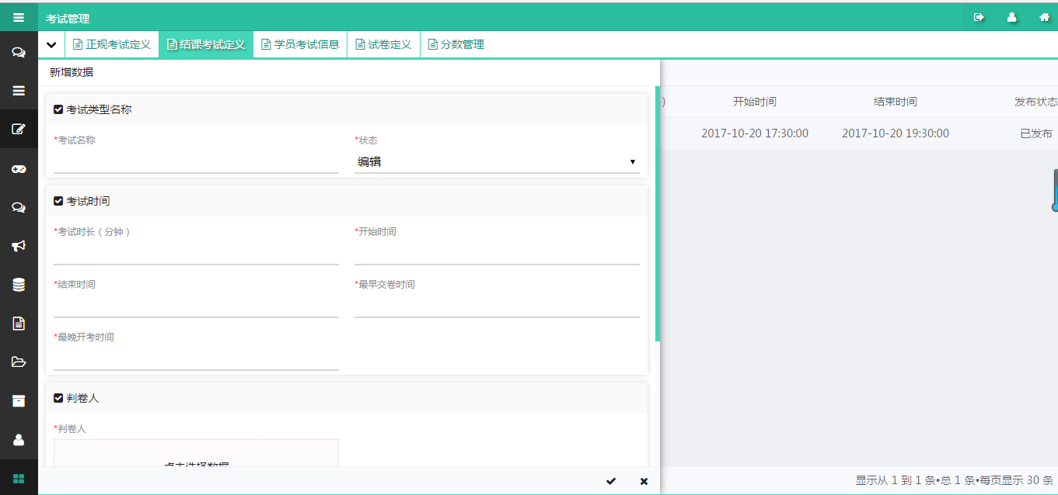
图2.3.2-2
【删除】功能
1、点击【删除】按钮；
2、删除该考试（如果考试已发布不允许删除）如图2.3.2-3所示；
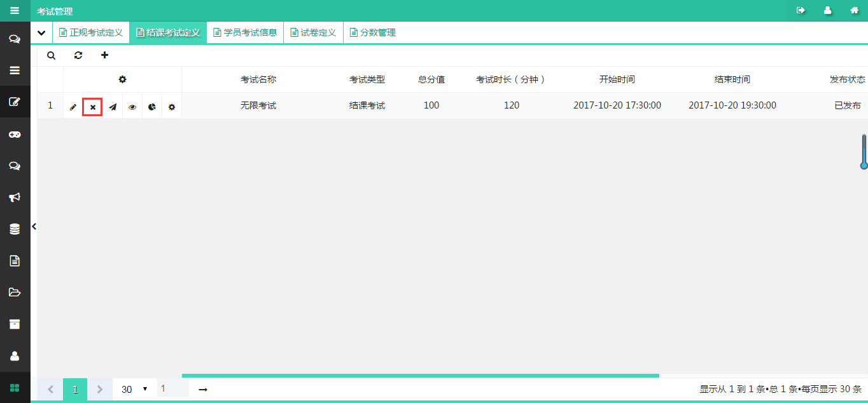
图2.3.2-3
【编辑】功能
- 点击【编辑】按钮，打开页面，如图2.3.2-4所示；
- 对考试基本信息进行编辑。
注：编辑非编辑状态的考试不允许修改。
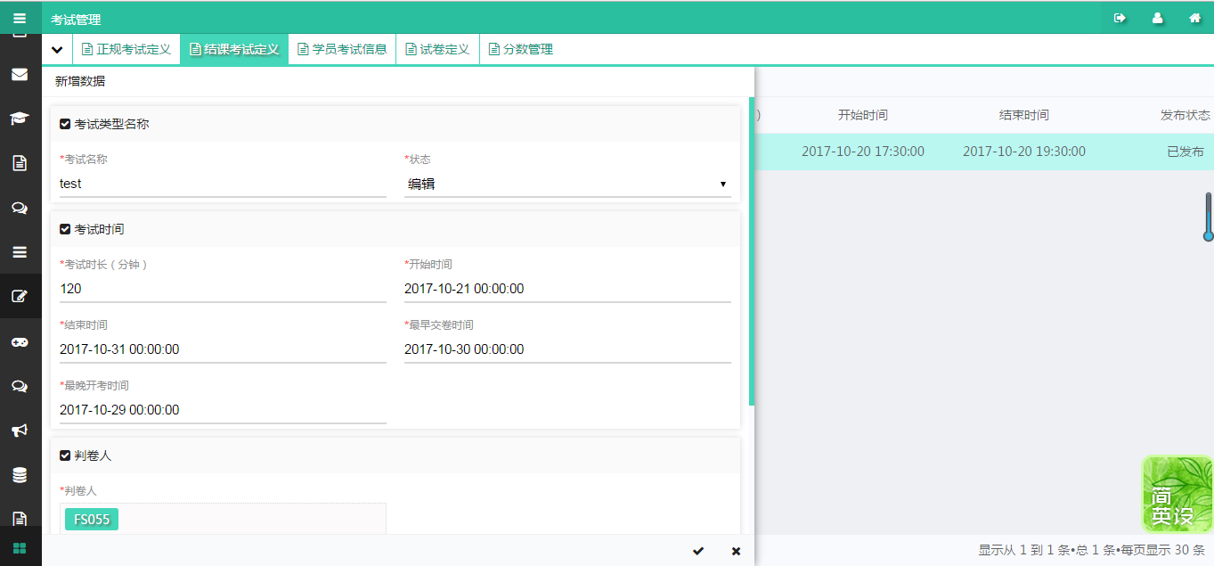
图2.3.2-4
【搜索】功能
1、点击【搜索】按钮，如图2.3.2-5所示；
2、对考试进行搜索，根据搜索条件：考试名称（模糊查询），考试状态。
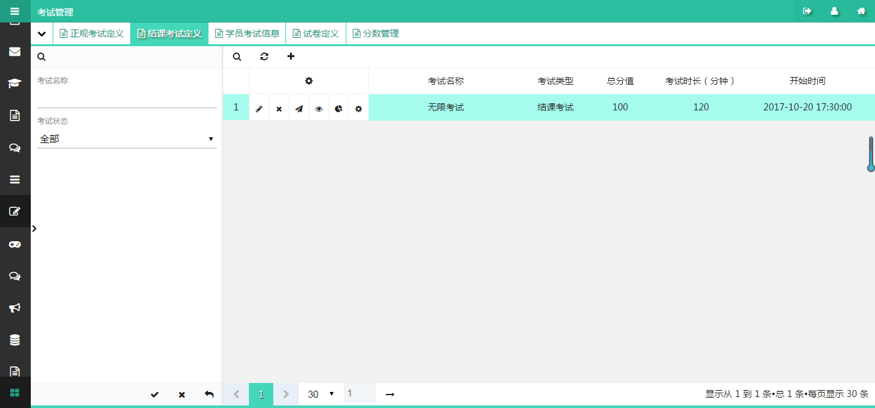
图2.3.2-5
【刷新】功能
1、点击【刷新】按钮；
2、页面列表刷新显示最新结果。
【选择发布对象】功能
1、点击【选择发布对象】按钮，如图2.3.2-6所示；
2、选择发布对象，发布状态；
3、点击【√】发布成功；
4、点击【×】发布失败；
注：发布成功的可在不同类型和客户端进行查看。
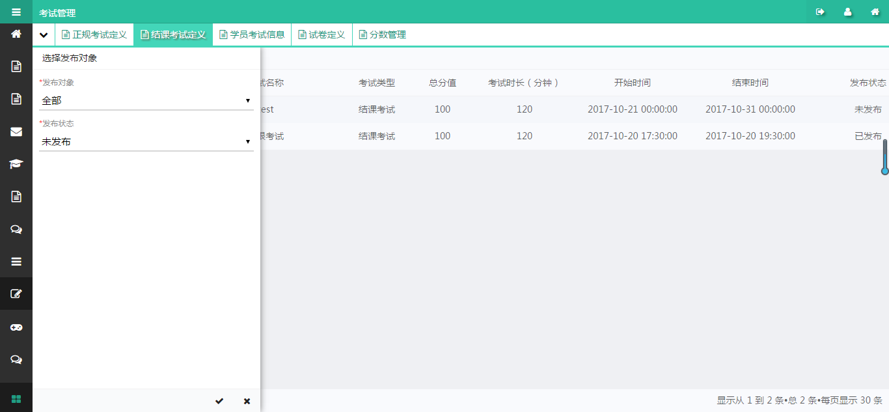
图2.3.2-6
【查看成绩】功能
- 点击【查看成绩】按钮，如图2.3.2-7所示；
- 点击【×】，返回当前页。
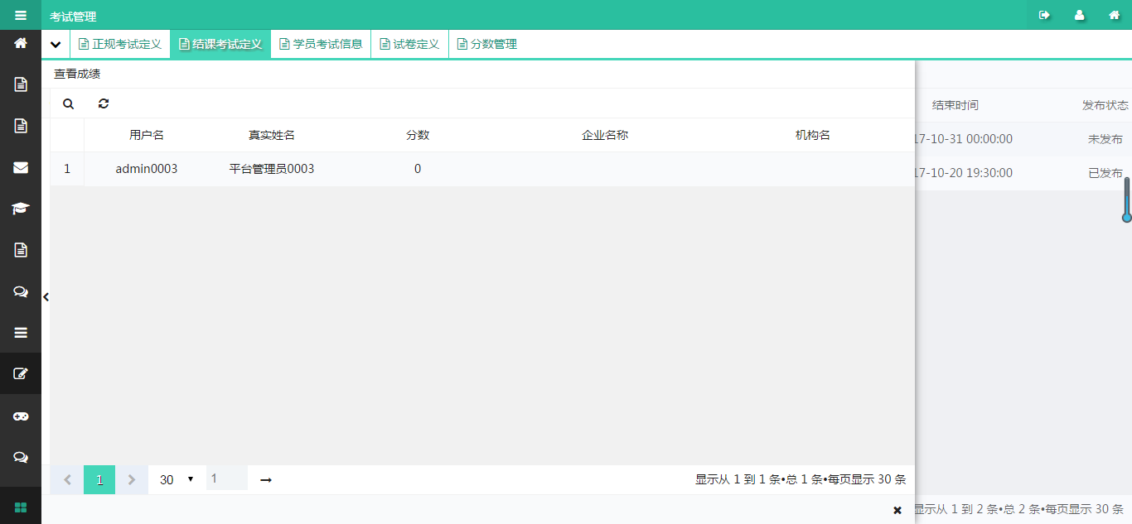
图2.3.2-7
【搜索】功能
1、点击【搜索】按钮，如图2.3.2-7-1所示；
2、对内容进行搜索，根据搜索条件：用户名（模糊查询）。
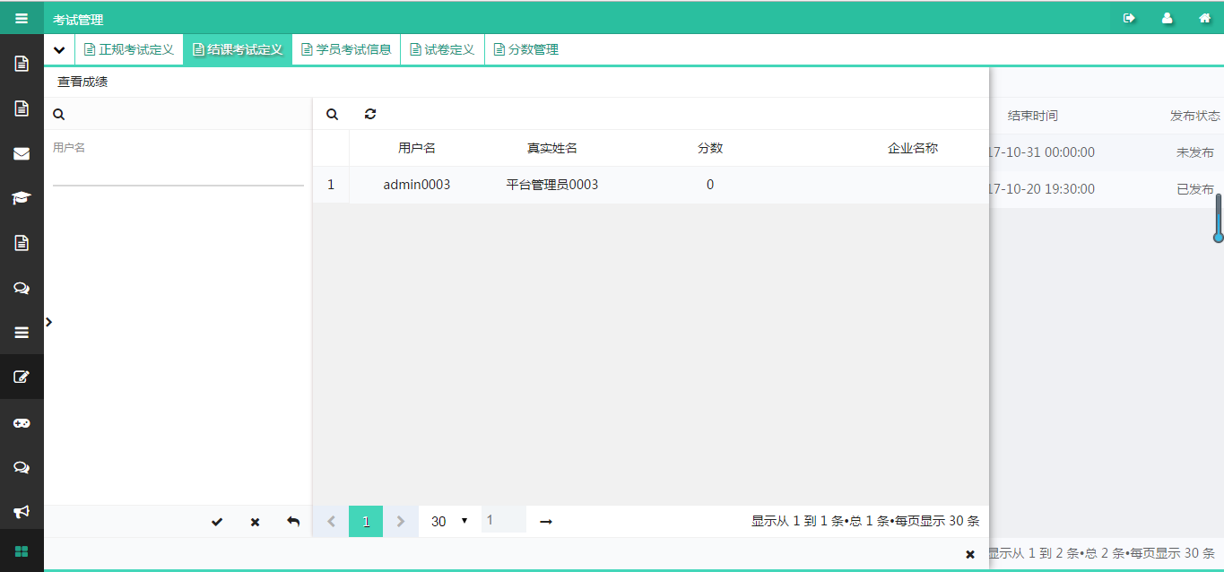
图2.3.2-7-1
【分析报告】功能
1、点击【分析报告】按钮，如图2.3.2-8所示；
2、点击【×】，返回当前页。
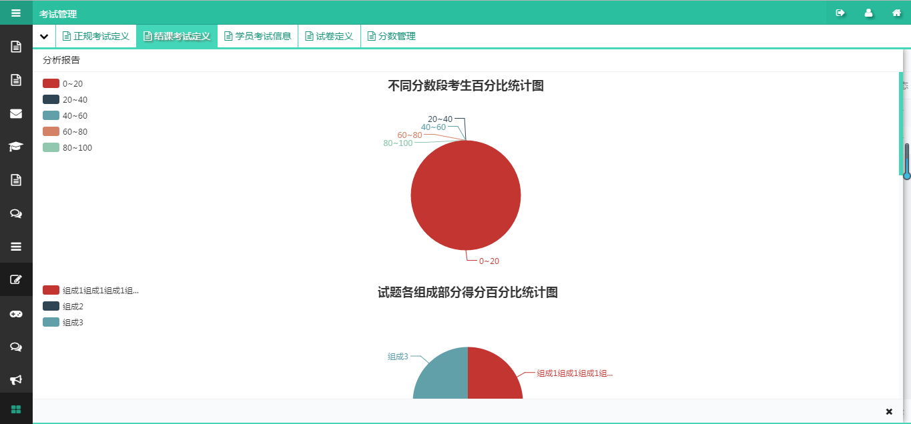
图2.3.2-8
【状态修改】功能
1、点击【状态修改】按钮，如图2.3.2-9所示；
2、点击【√】，考试状态修改成功；
3、点击【×】，返回当前页。
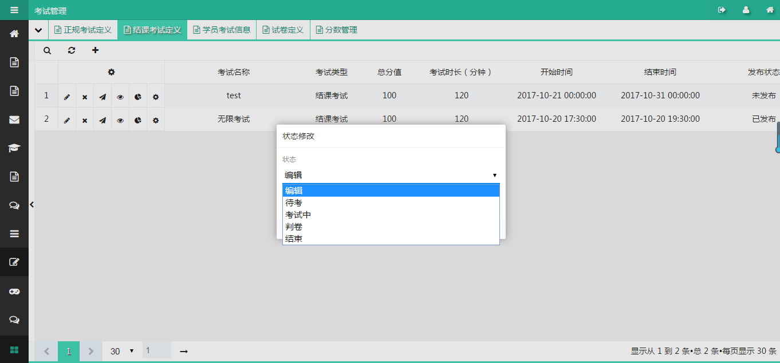
图2.3.2-9

学员考试信息
显示学员考试信息，该模块包含搜索，刷新和查看成绩操作，如图2.3.3-1所示
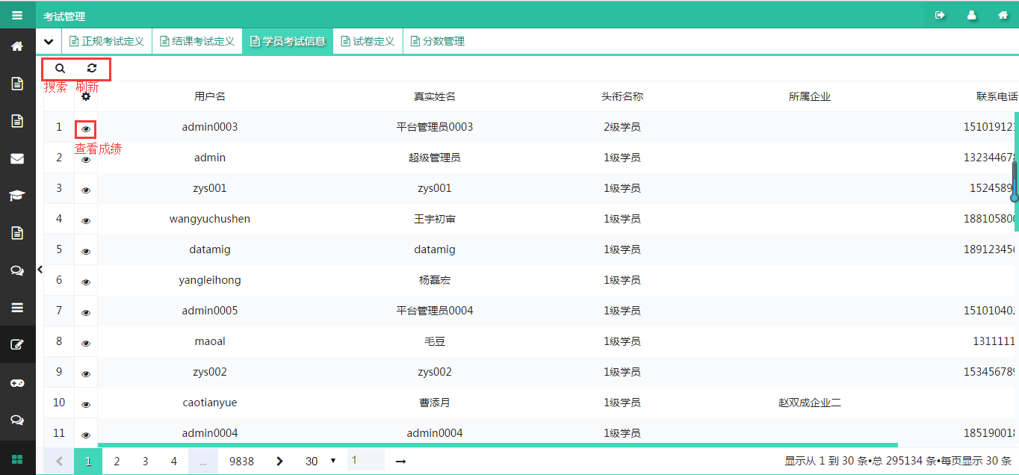
图2.3.3-1
【搜索】功能
1、点击【搜索】按钮，如图2.3.3-2所示；
2、对内容进行搜索，根据搜索条件：用户名（模糊查询），真实姓名（模糊查询）。
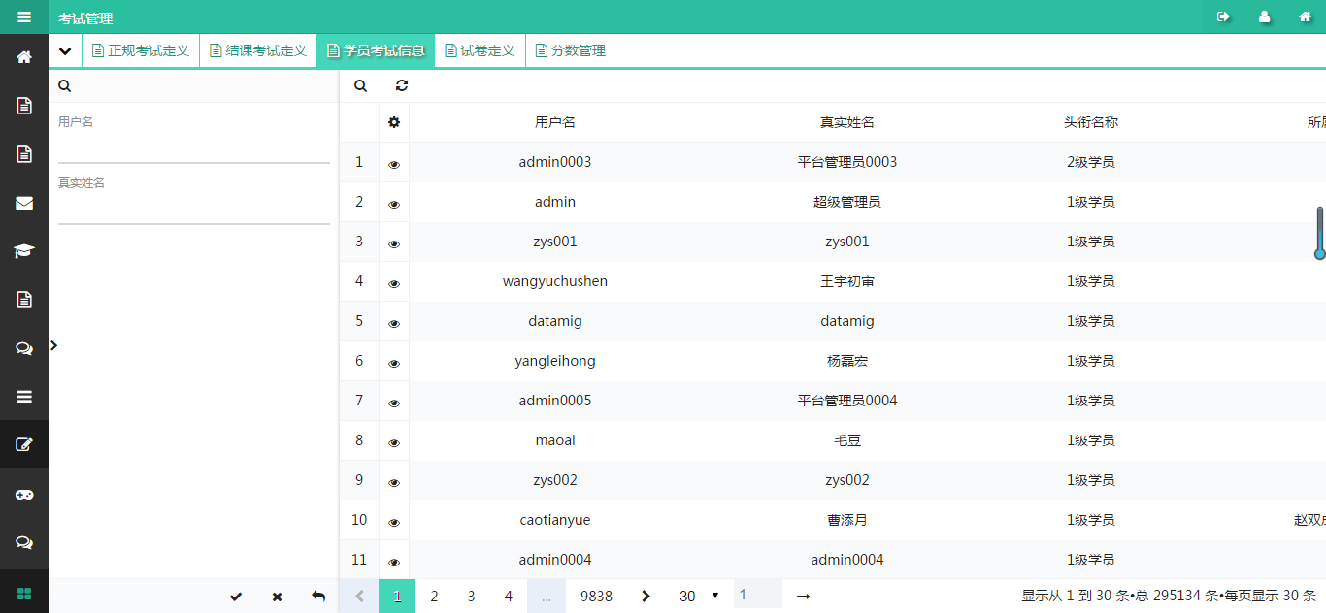
图2.3.3-2
【刷新】功能
1、点击【刷新】按钮；
2、页面列表刷新显示最新结果。
【查看成绩】功能
- 点击查看成绩，如图2.3.3-4所示；
2、点击【×】，返回当前页。
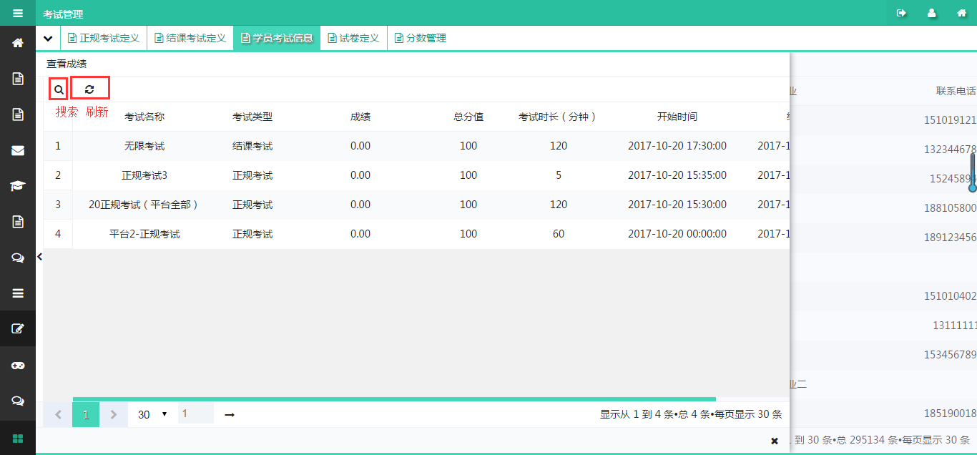
图2.3.3-4
【搜索】功能
1、点击【搜索】按钮，如图2.3.3-4-1所示；
2、对内容进行搜索，根据搜索条件：用户名（模糊查询）。

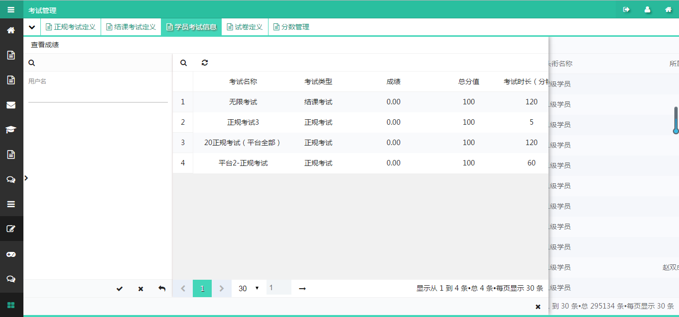
图2.3.3-4-1

试卷定义
为考试添加试卷，该模块包含增、删、改、查、试卷组成等操作，如图2.3.4-1所示；
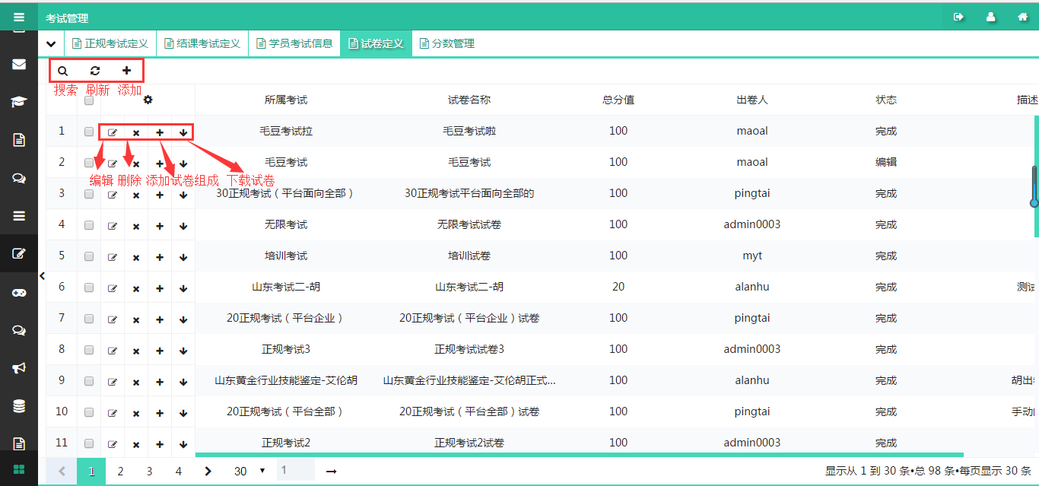
图2.3.4-1
【添加】功能
- 点击【添加】后弹出页面，如图2.3.4-2所示；
- 填写试卷名称，出卷人，所属考试和描述基本信息；
- 点击【√】保存，创建试卷成功；
- 点击【×】关闭，返回到当前页，列表不发生变化；
注：一场考试只能有一份试卷。
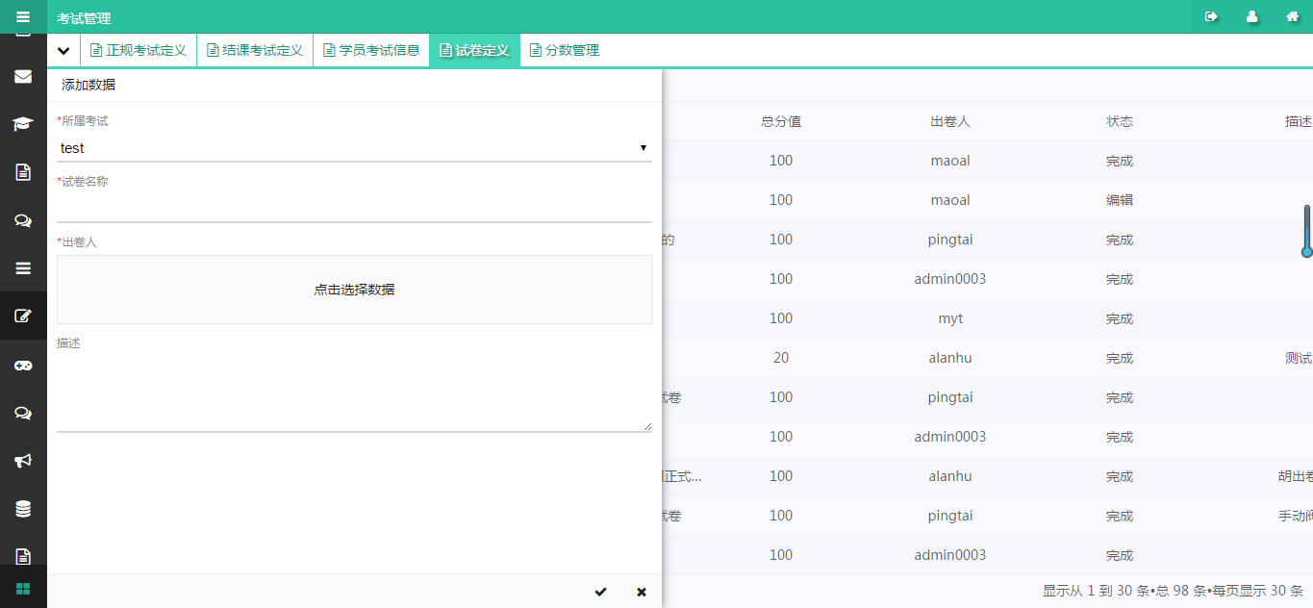
图2.3.4-2
【刷新】功能
1、点击【刷新】按钮；
2、页面列表刷新显示最新结果。
【删除】功能
1、点击【删除】按钮；
2、删除该试卷（如果完成状态的试卷不允许删除）如图2.3.4-3所示；
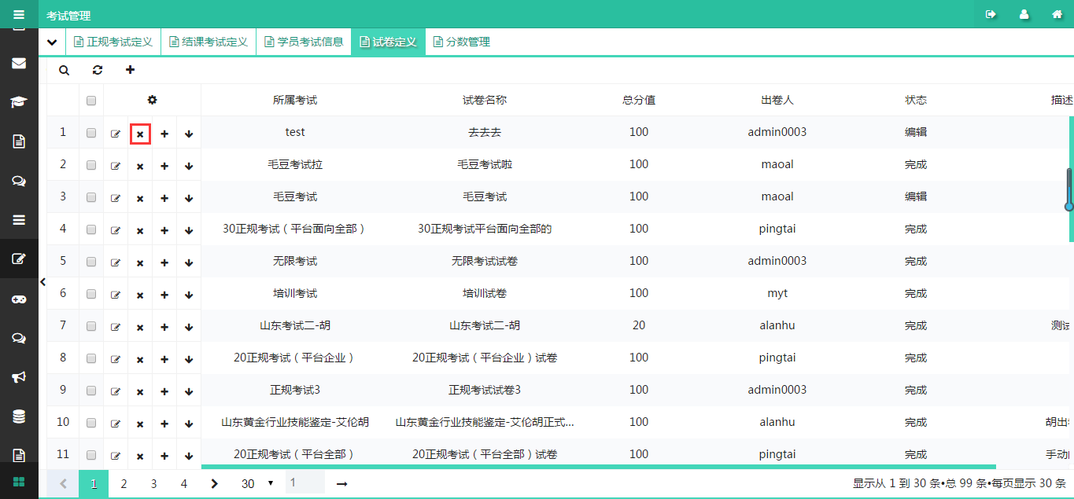
图2.3.4-3
【编辑】功能
- 点击【编辑】按钮，打开页面，如图2.3.4-4所示；
- 对试卷基本信息进行编辑。
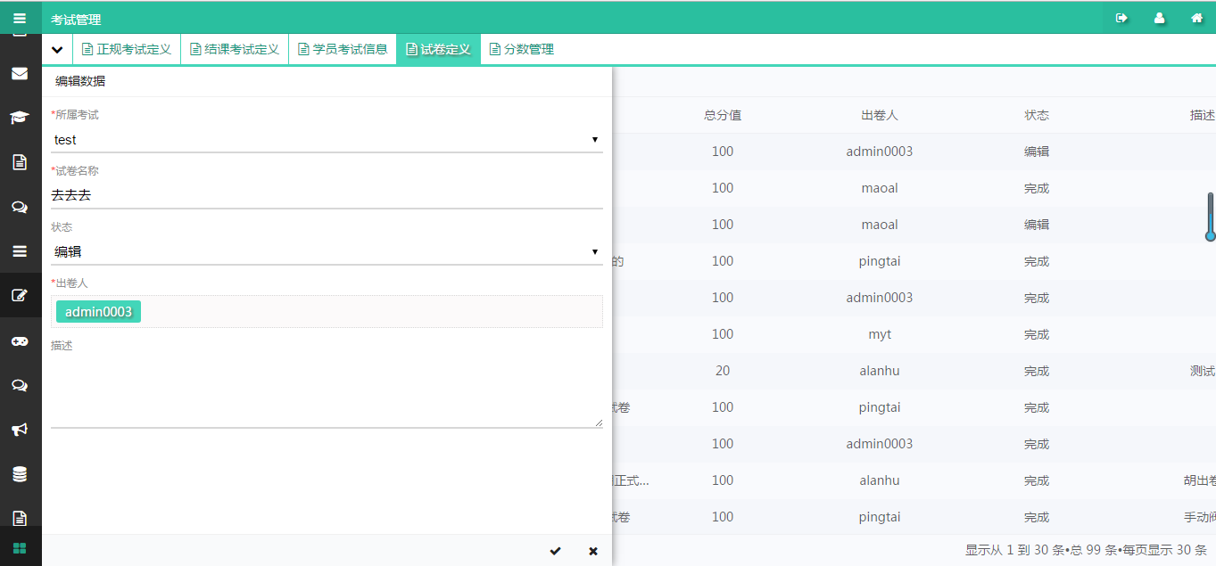
图2.3.4-4
【搜索】功能
1、点击【搜索】按钮，如图2.3.4-5所示；
2、对内容进行搜索，根据搜索条件：所属考试和状态。
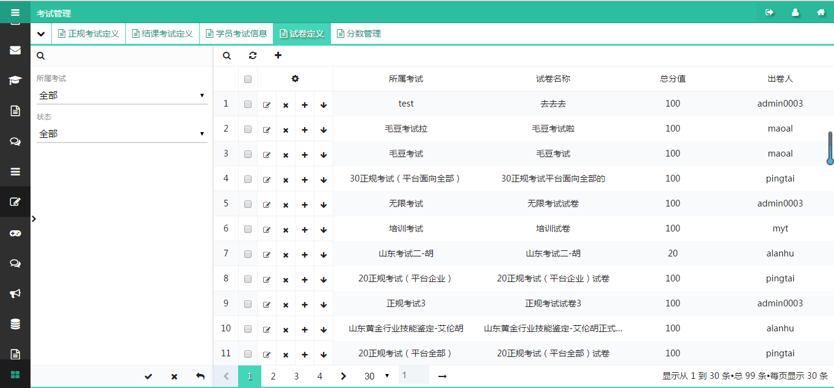
图2.3.4-5
【试卷下载】功能
点击【试卷下载】，开始下载试卷。
注：编辑状态的试卷下载后为空白。
【试卷组成】功能
- 点击【试卷组成】按钮，如图2.3.4-6所示；
- 点击【×】关闭，返回当前页。
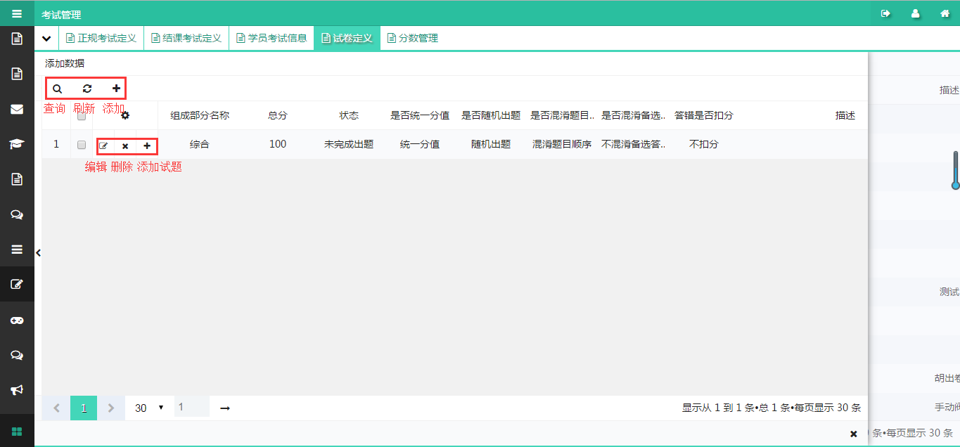
图2.3.4-6
【搜索】功能
1、点击【搜索】按钮，如图2.3.4-6-1所示；
2、对内容进行搜索，根据搜索条件：组成部分名称（模糊查询）。
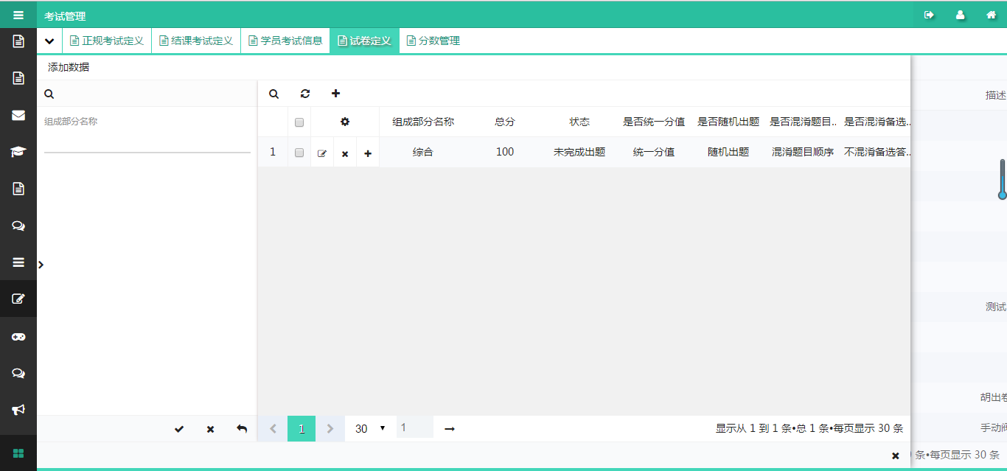
图2.3.4-6-1
【添加】功能
- 点击【添加】后弹出页面，如图2.3.4-6-2所示；
- 填写用户名，组成部分名称，总分，描述等基本信息；
- 点击【√】保存，创建试卷组成成功；
- 点击【×】关闭，返回到当前页，列表不发生变化；
注：可以随机添加试题或不随机添加试题。
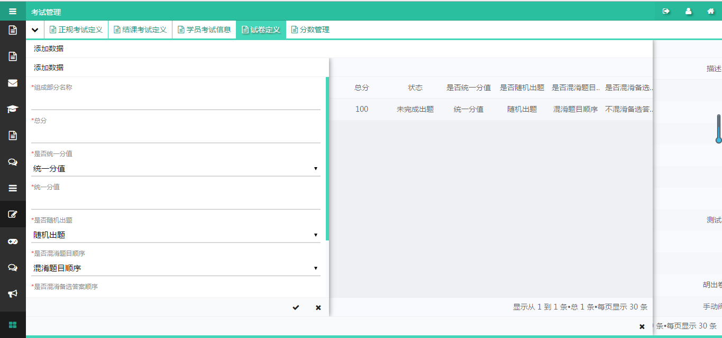
图2.3.4-6-2
【删除】功能
1、点击【删除】按钮；
2、删除该试卷组成，如图2.3.4-6-3所示；
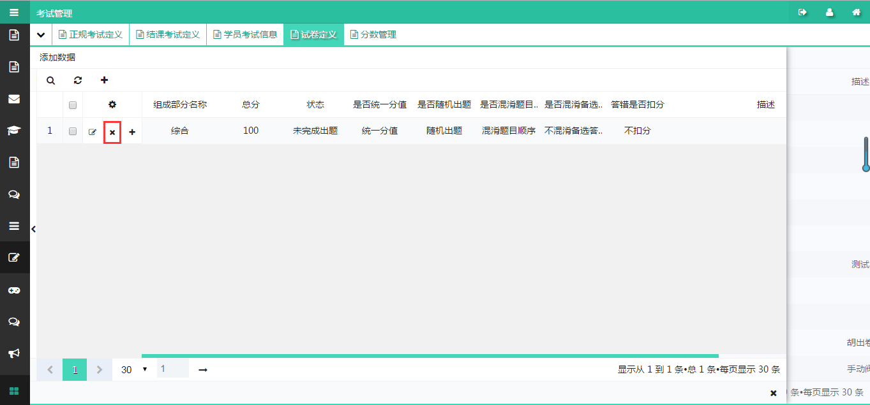
图2.3.4-6-3
【编辑】功能
- 点击【编辑】按钮，打开页面，如图2.3.4-6-4所示；
- 对试卷组成基本信息进行编辑。
注：编辑时已完成出题的试卷组成，不允许修改。
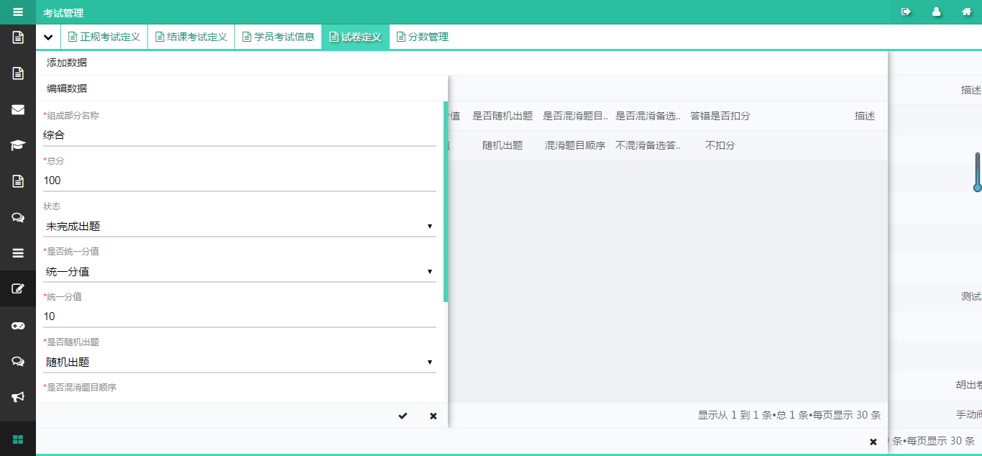
图2.3.4-6-4
【添加试题】
- 随机出题
点击【添加试题】，如图2.3.4-6-5所示；
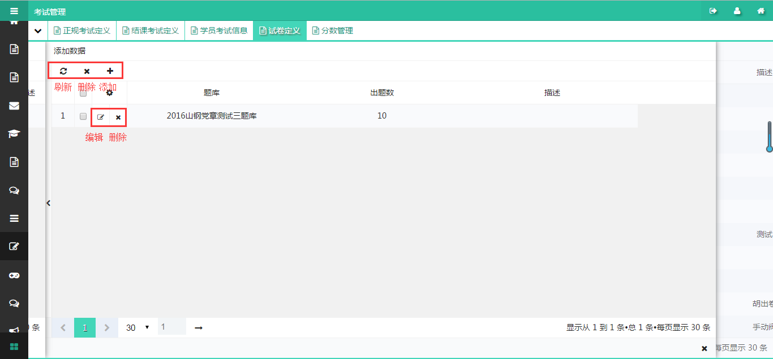
图2.3.4-6-5
【添加】功能
- 点击【添加】后弹出页面，如图2.3.4-6-5-1所示；
- 填写题库，难度，试题类型，出题数描述等基本信息；
- 点击【√】保存，添加试题成功；
- 点击【×】关闭，返回到当前页，列表不发生变化；
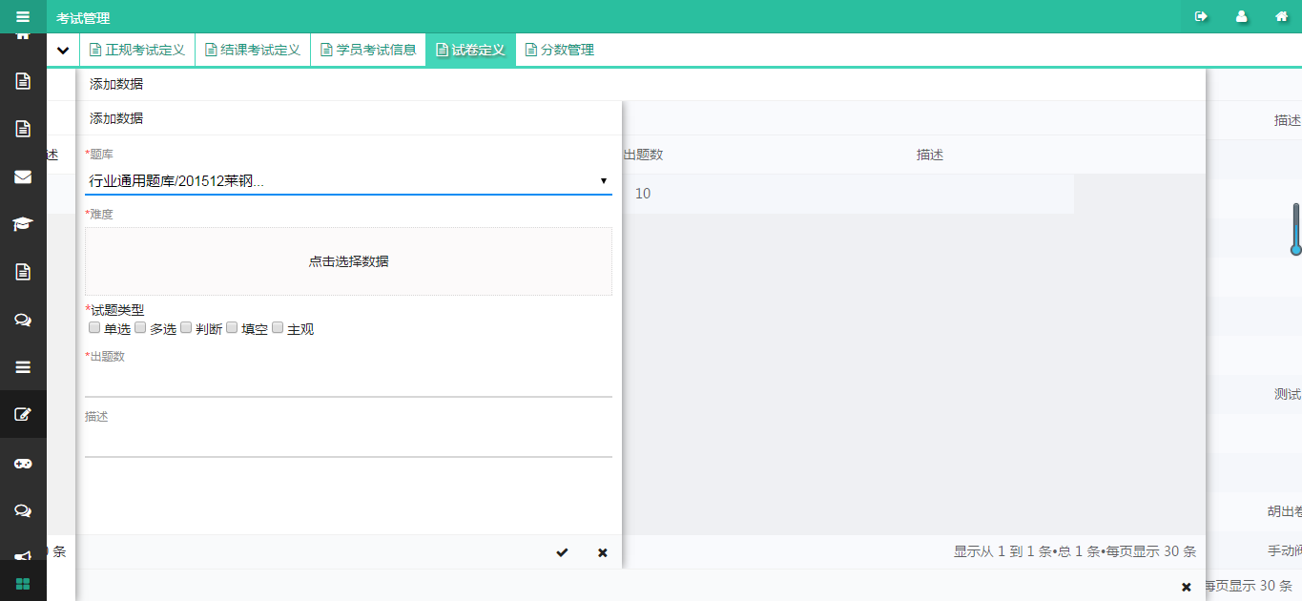
图2.3.4-6-5-1
【删除】功能
1、点击【删除】按钮；
2、删除该试题，如图2.3.4-6-5-2所示；
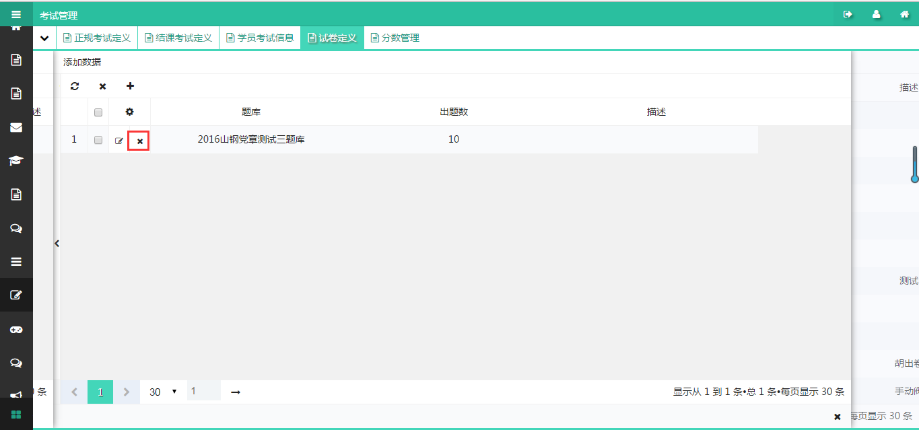
图2.3.4-6-5-2
【编辑】功能
- 点击【编辑】按钮，打开页面，如图2.3.4-6-5-3所示；
- 对试题基本信息进行编辑。
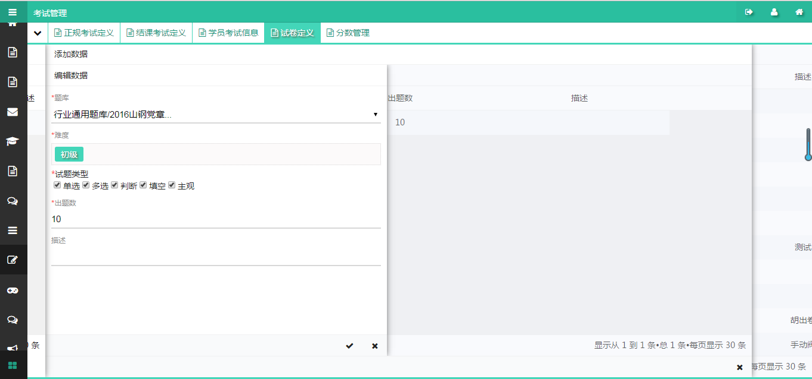
图2.3.4-6-5-3
【批量删除】功能
- 点击【批量删除】按钮；
- 删除选择的试题或全部试题。如图2.3.4-6-5-4所示：
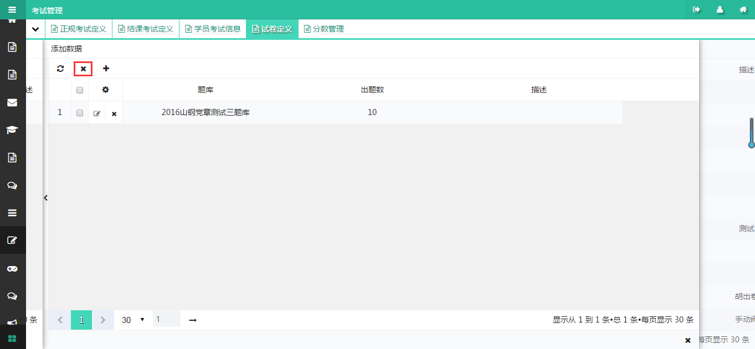
图2.3.4-6-5-4
- 不随机出题
点击【添加试题】，如图2.3.4-6-6所示；
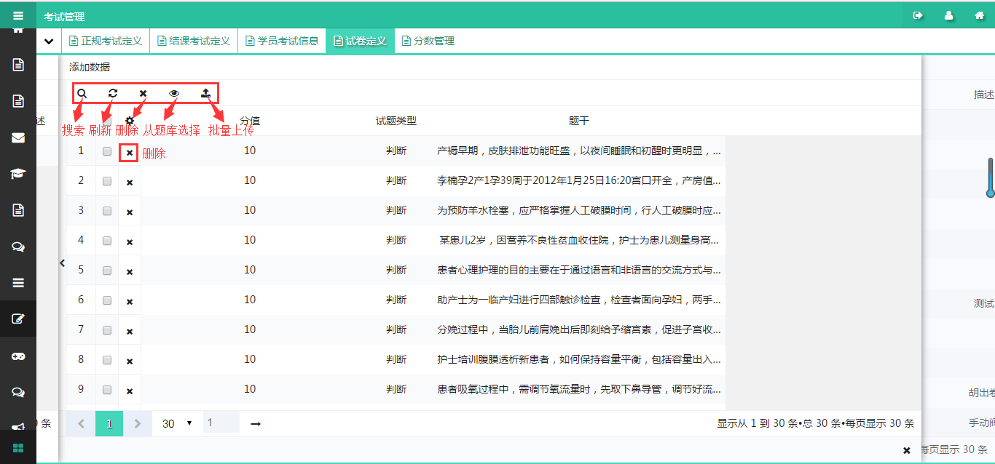
图2.3.4-6-6
【搜索】功能
1、点击【搜索】按钮，如图2.3.4-6-6-1所示；
2、对内容进行搜索，根据搜索条件：题干（模糊查询）。
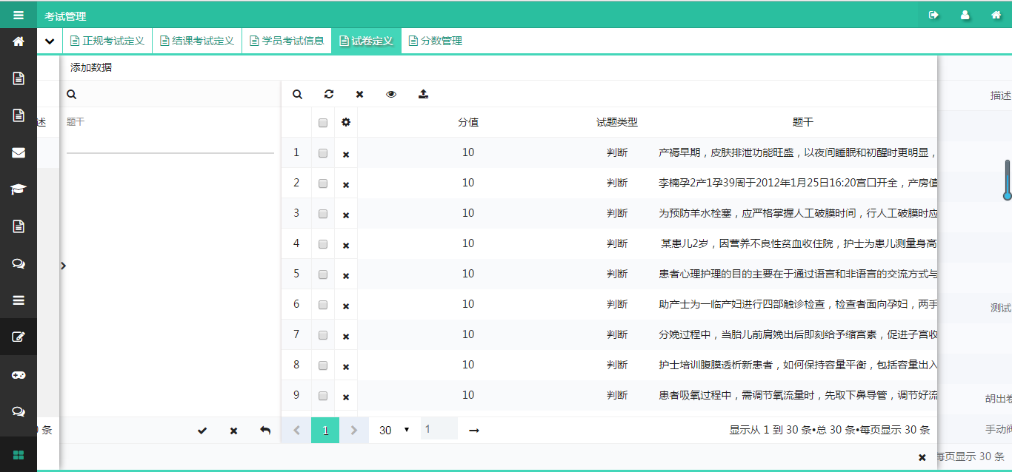
图2.3.4-6-6-1
【删除】功能
1、点击【删除】按钮；
2、删除该试题，如图2.3.4-6-6-2所示；
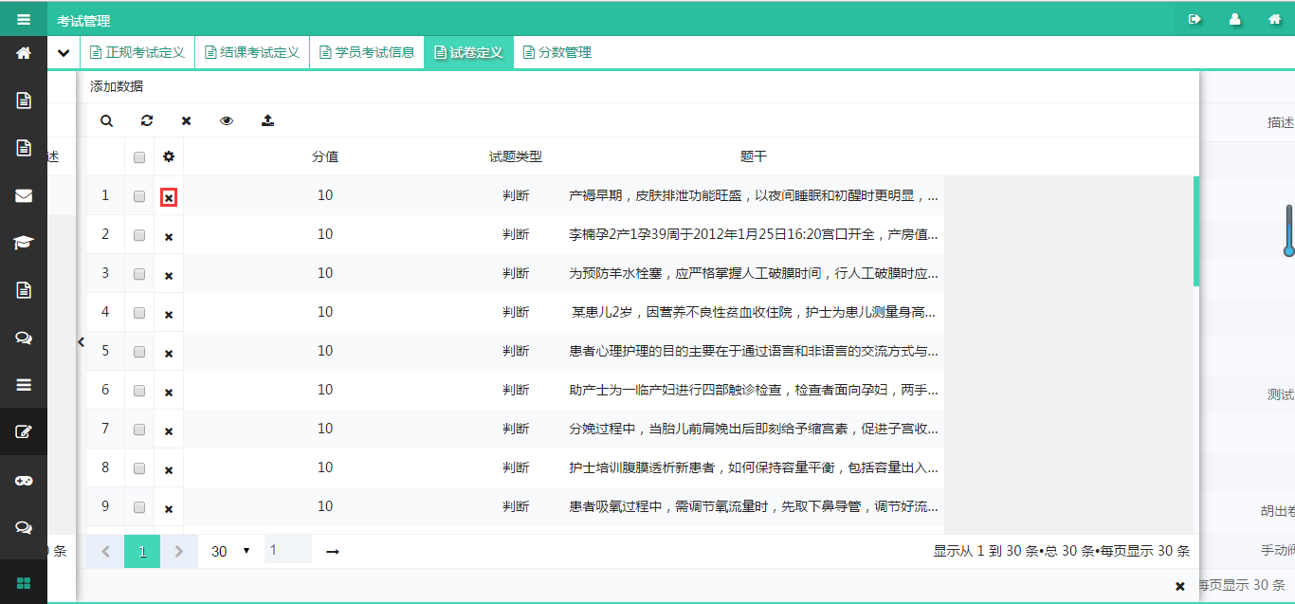
图2.3.4-6-6-2
【批量删除】功能
- 点击【批量删除】按钮；
- 删除选择的试题或全选的试题。如图2.3.4-6-6-3所示：
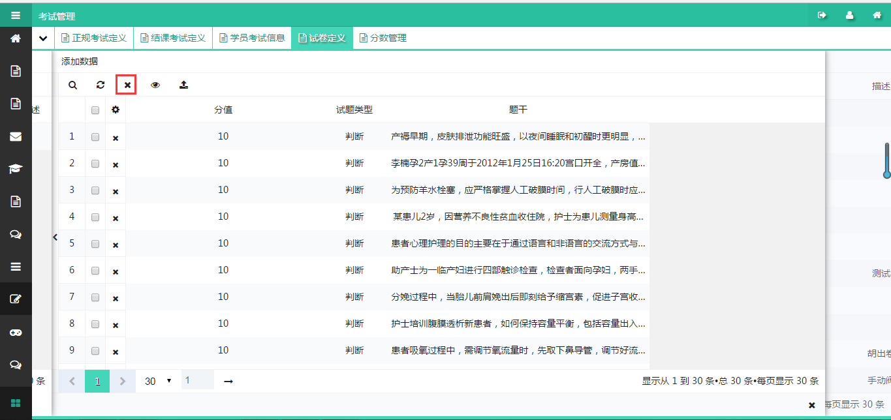
图2.3.4-6-6-3
【从题库选择】功能
- 点击【从题库选择】，如图2.3.4-6-6-4所示；
- 选择试题；
- 点击【√】，出题成功；
- 点击【×】，返回当前页，列表不变。
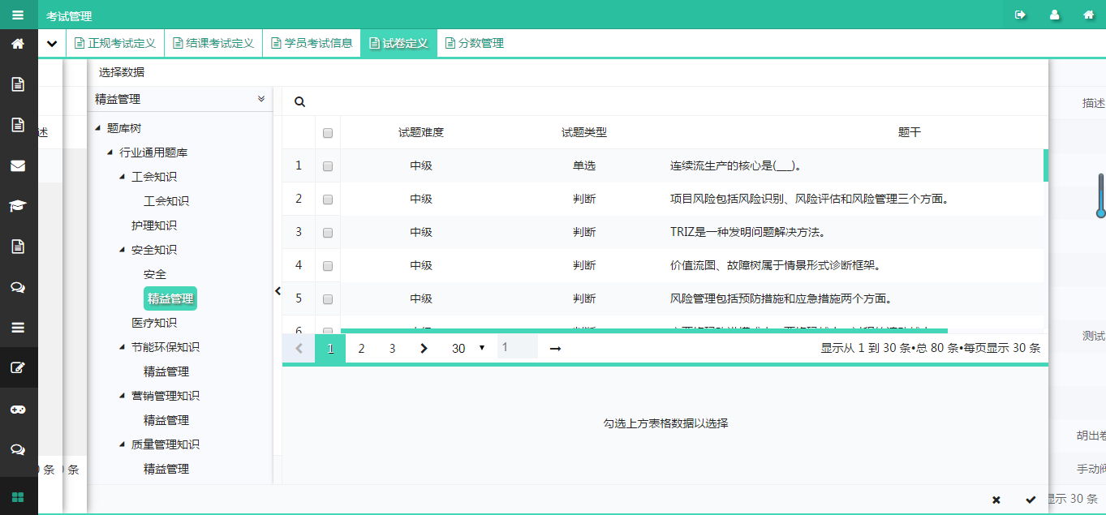
图2.3.4-6-6-4
【上传试题】功能
- 点击【上传试题】按钮，如图2.3.4-6-7所示；
- 选择试题文件；
- 点击【上传】，出题成功；
- 点击【×】，返回当前页。
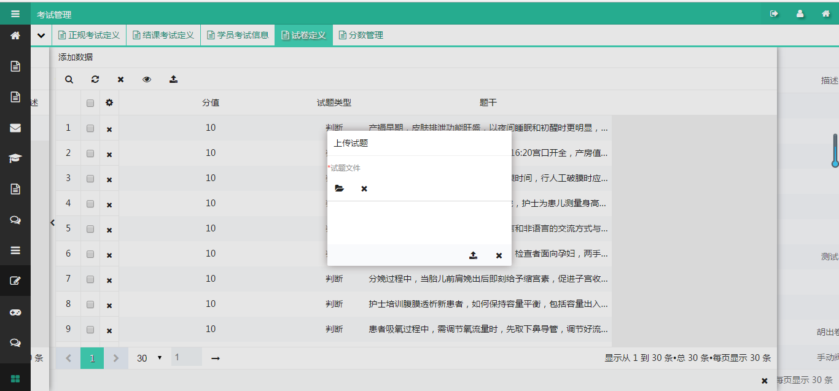
图2.3.4-6-7

分数管理
处理用户考试成绩，该模块包含查询、主观题判分、分数处理等操作，如图2.3.5-1所示。
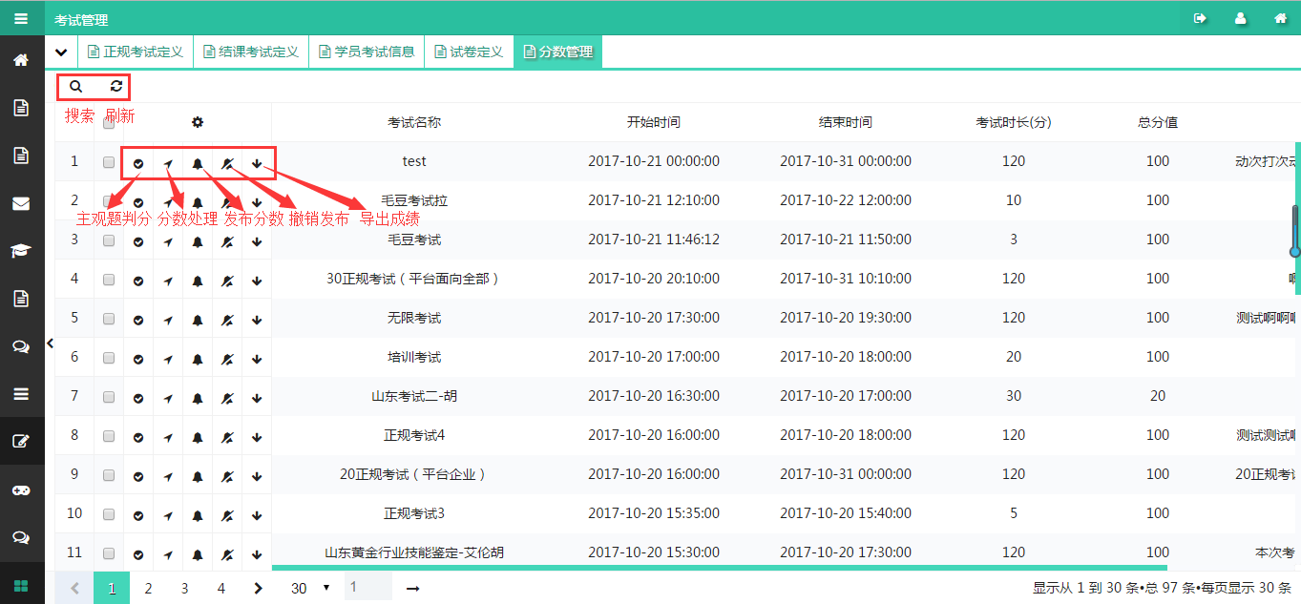
图2.3.5-1
【搜索】功能
1、点击【搜索】按钮，如图2.3.5-2所示；
2、对内容进行搜索，根据搜索条件：考试名称（模糊查询）。
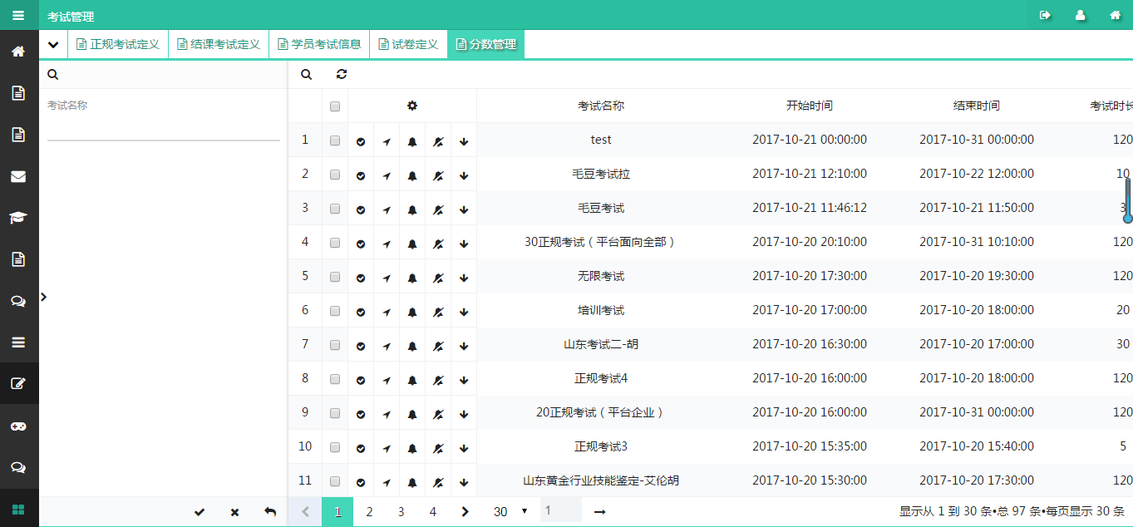
图2.3.5-2
【主观题判分】功能
- 点击【主观题判分】按钮，如图2.3.5-3所示；
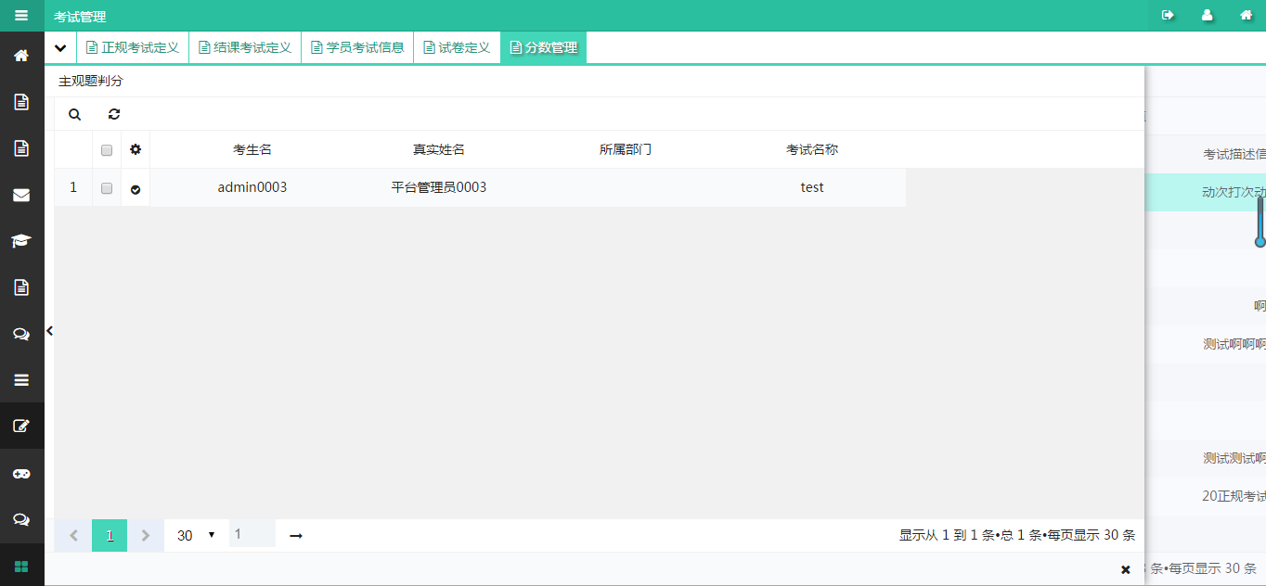
图2.3.5-3
- 点击【主观题判分】按钮，如图2.3.5-4所示；
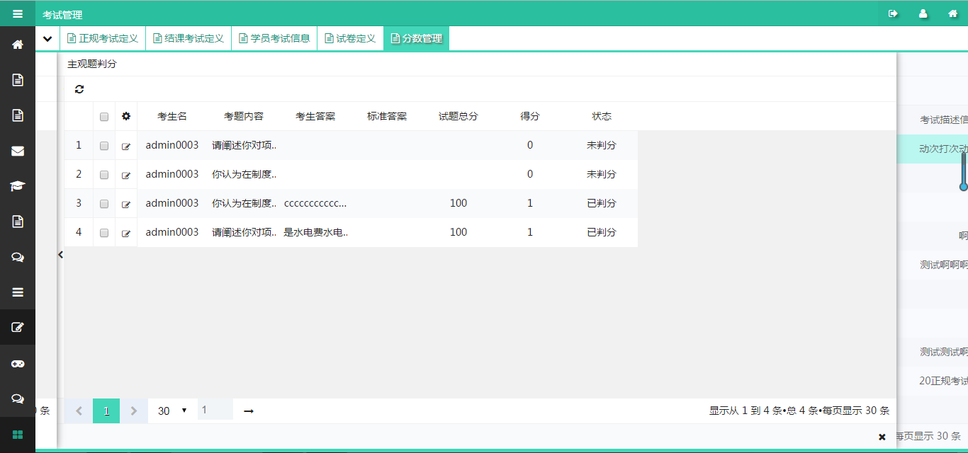
图2.3.5-4
- 点击编辑，如图2.3.5-5所示；
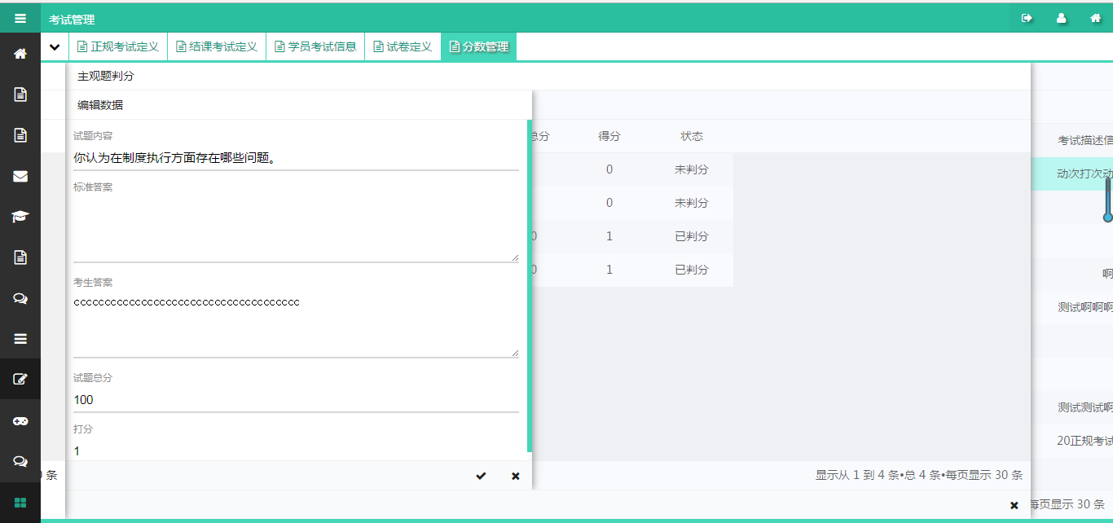
图2.3.5-5
- 输入主观题分数；
- 点击【√】，判分成功；
- 点击【×】，返回当前页，判分失败。
【刷新】功能
1、点击【刷新】按钮；
2、页面列表刷新显示最新结果。
【分数处理】功能
点击【分数处理】按钮，如图2.3.5-6所示；
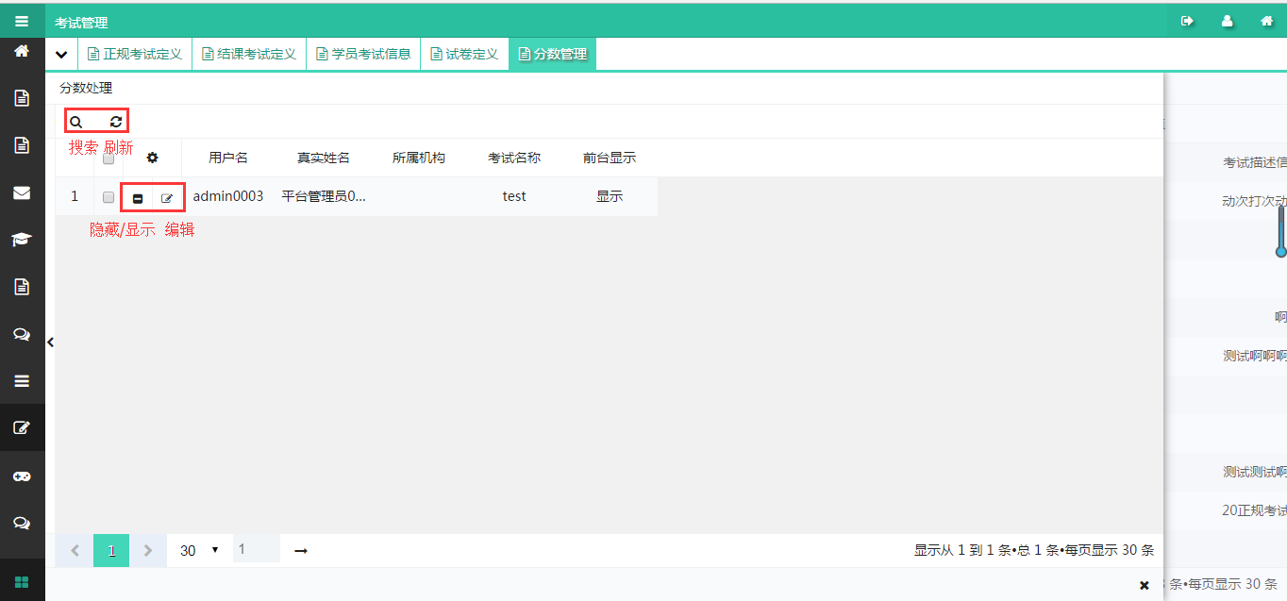
图2.3.5-6
【搜索】功能
1、点击【搜索】按钮，如图2.3.5-6-1所示；
2、对内容进行搜索，根据搜索条件：真实姓名（模糊查询）。
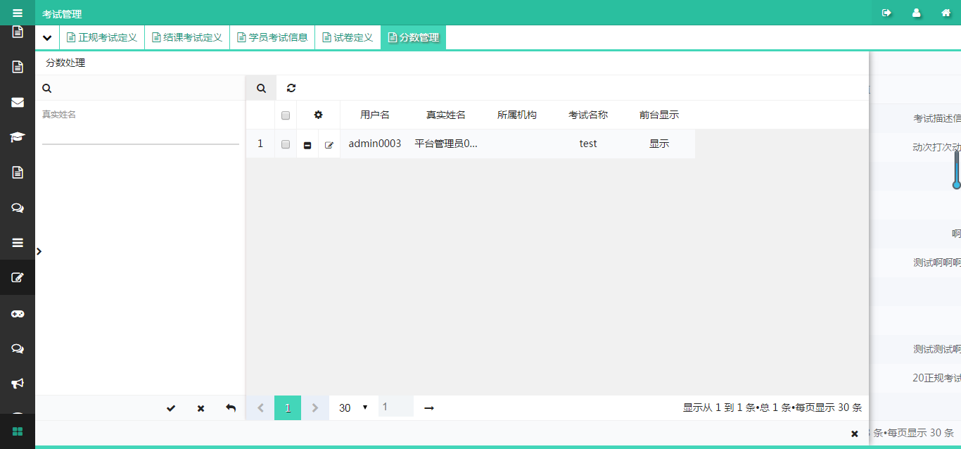
图2.3.5-6-1
【隐藏/显示】功能
点击【隐藏/显示】按钮，前台显示或隐藏成绩
【编辑】功能
- 点击【编辑】按钮，打开页面，如图2.3.5-6-2所示；
- 对成绩基本信息进行编辑。
注：只能更改主观题成绩。
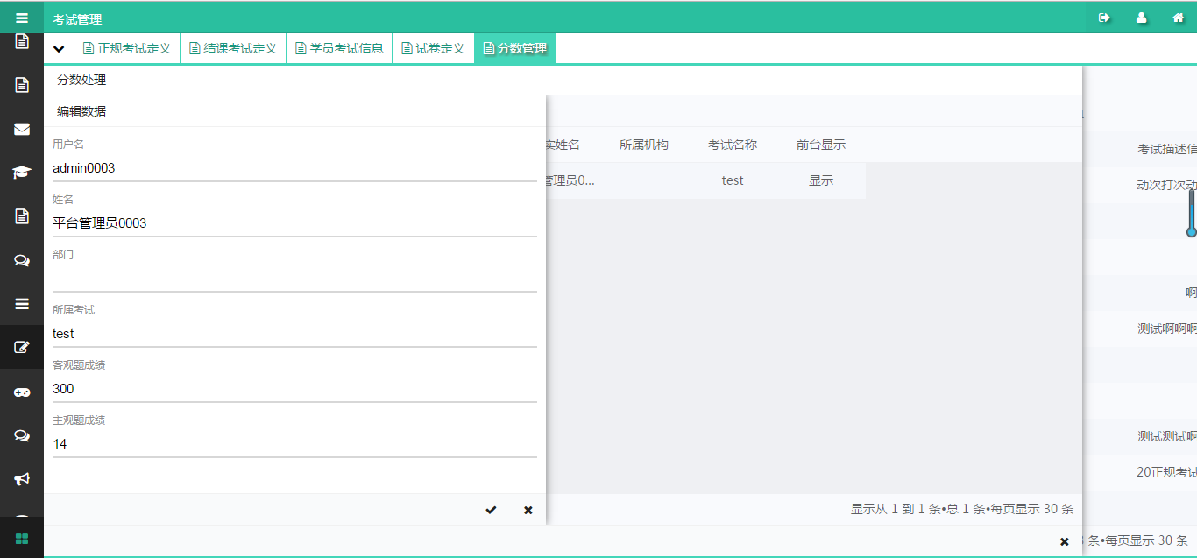
图2.3.5-6-2
【发布分数】功能
- 点击【分数发布】按钮，如图2.3.5-7所示；
- 点击【√】，分数发布，前端可以查看；
- 点击【×】，分数未发布，返回当前页。
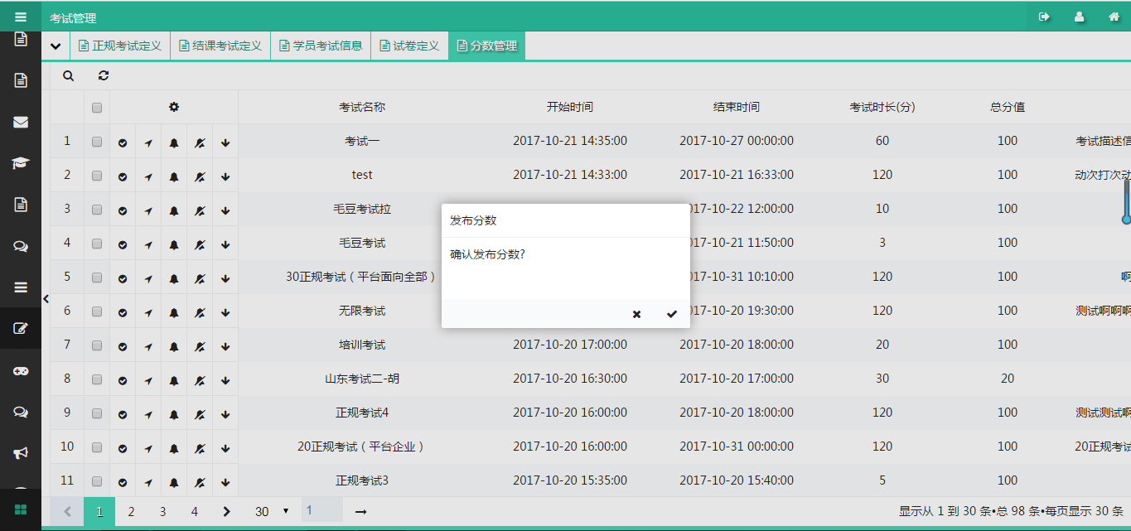
图2.3.5-7
【撤销发布】功能
- 点击【分数发布】按钮，如图2.3.5-8所示；
- 点击【√】，取消分数发布，前端不可以查看；
- 点击【×】，未取消分数发布，返回当前页。
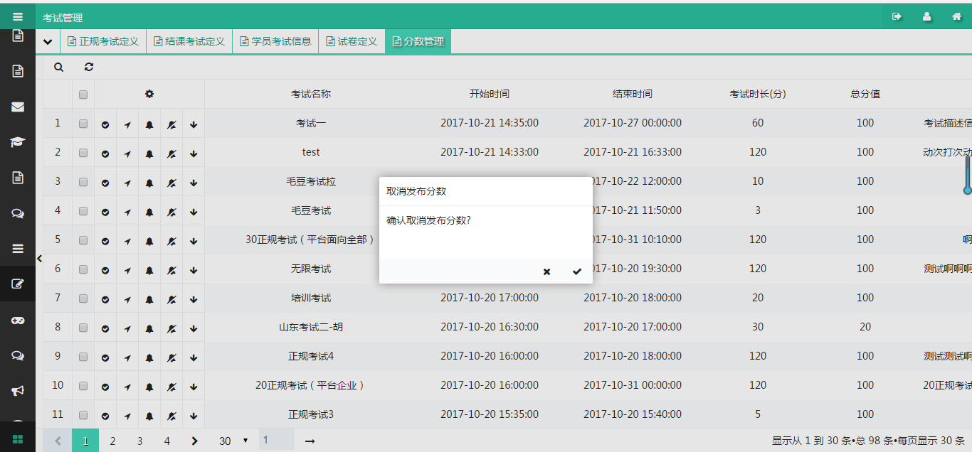
图2.3.5-8
【导出成绩】功能
点击【导出成绩】按钮，到处改成考试所有用户的成绩。

PC客户端

在线考试
流程图如下：
第一步：学员登录前台；
第二步：等待考试时间开始进入考试，开始答题；
第三步：答题结束进行交卷；
第四步：交卷之后等待考试发布成绩，成绩发布之后即可查看成绩；
说明：1.平台用户只能看到平台管理员发布的考试；
企业用户只能看到本企业和平台管理员发布的考试；
2.考试过程中可以暂存考试；
已过最晚开考时间未进入将不能在进入；
- 未到最早交卷时间禁止交卷；
- 只有考试结束才能查看成绩。

进入首页，点击导航【在线考试】，进入在线考试页面，页面显示所有考试，如图3.5-1所示。
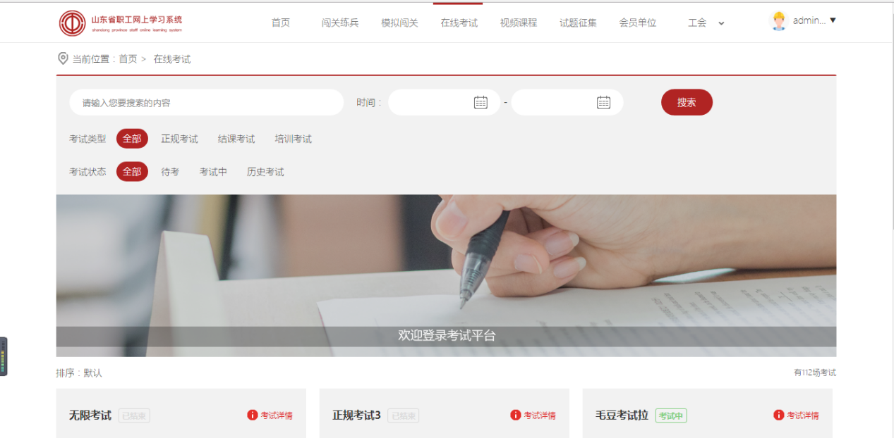
图3.5-1
输入考试名称、选择考试时间、选择考试类型、选择考试状态，点击搜索，页面展示符合条件的考试，如图3.5-2所示。
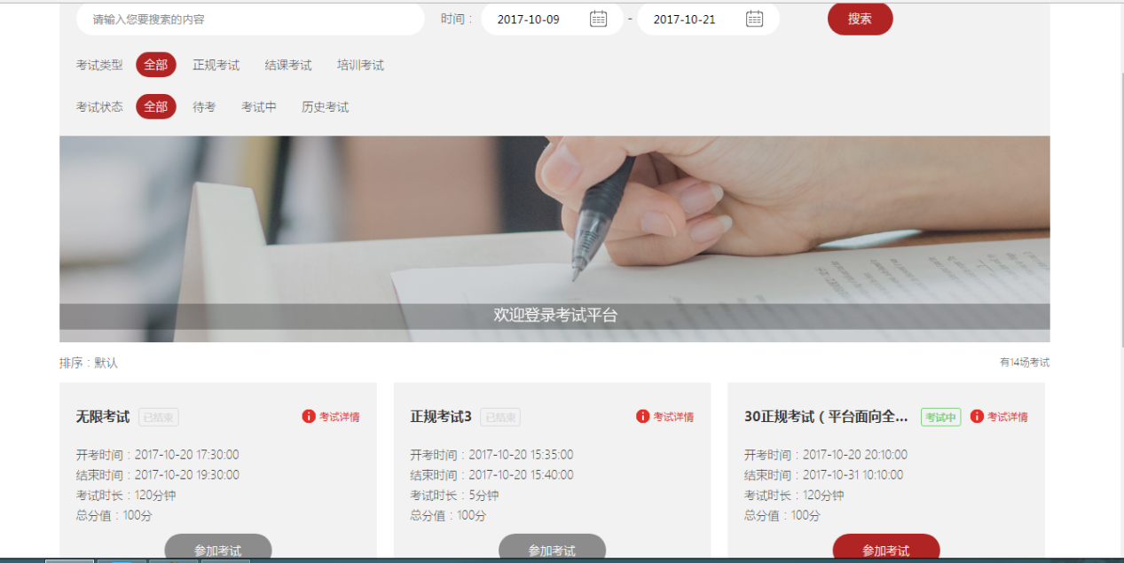
图3.5-2
【参加考试】
- 点击参加考试，进入考试详情页面，如图3.5-3所示；
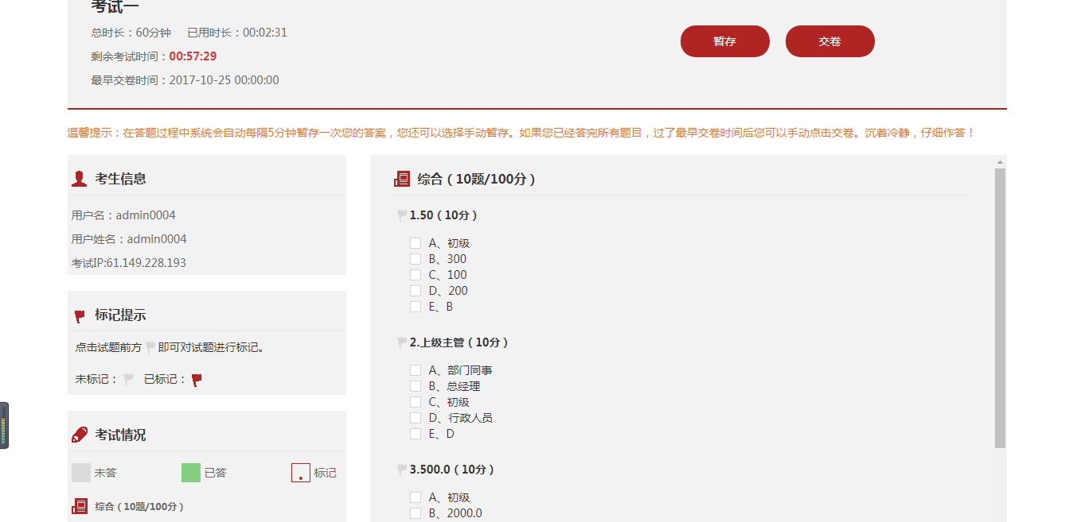
图3.5-3
2.输入答案，可以标记自己试题，如图3.5-4所示；
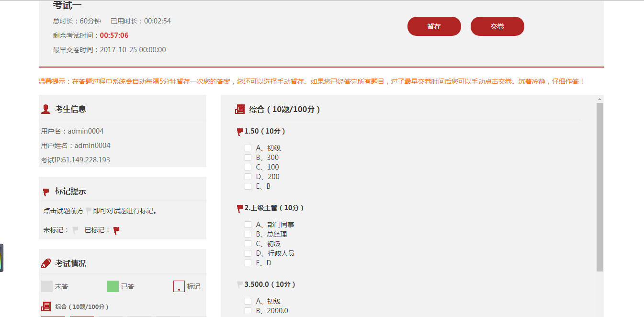
图3.5-4
- 点击暂存，可以暂存试卷，考试时间内，退出考试在此进入，展示最后暂存的试卷；
- 点击交卷，弹出是否确定交卷，如图3.5-5所示；
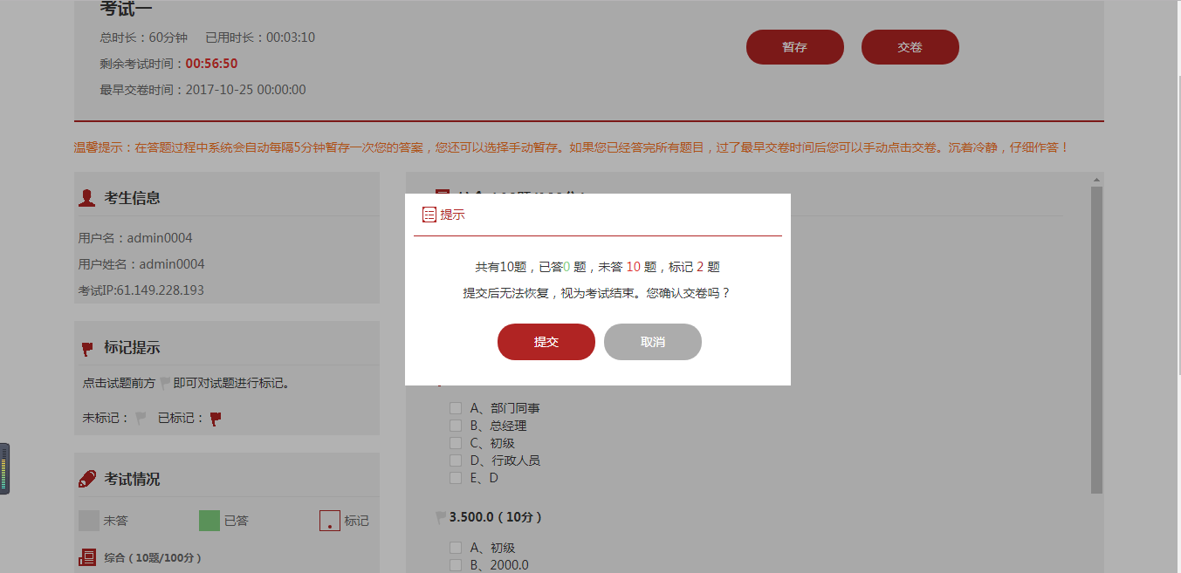
图3.5-5
4.1点击提交，交卷成功，系统根据答题情况直接给出客观题的分数，如图3.5-6所示；
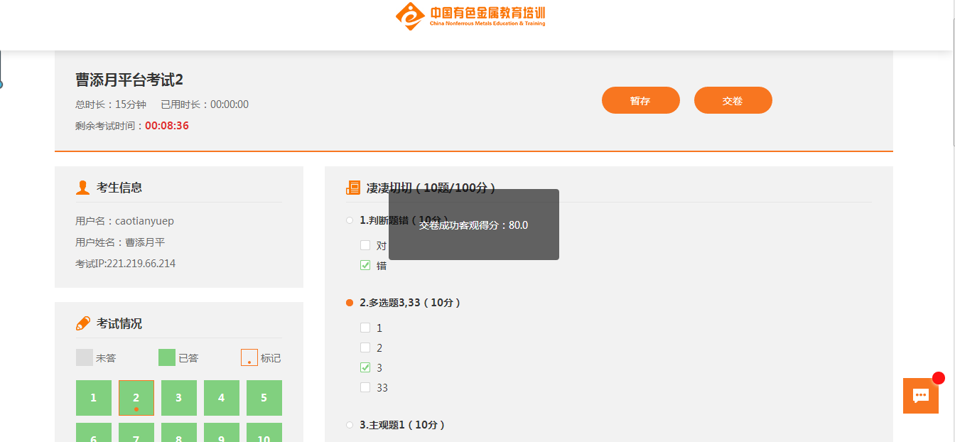
图3.5-6
4.2点击取消，返回到当前页；
注：未到最早交卷时间不能提前交卷。
【考试详情】
1.点击考试详情，弹出该考试的所有详情，如图3.5-7所示；
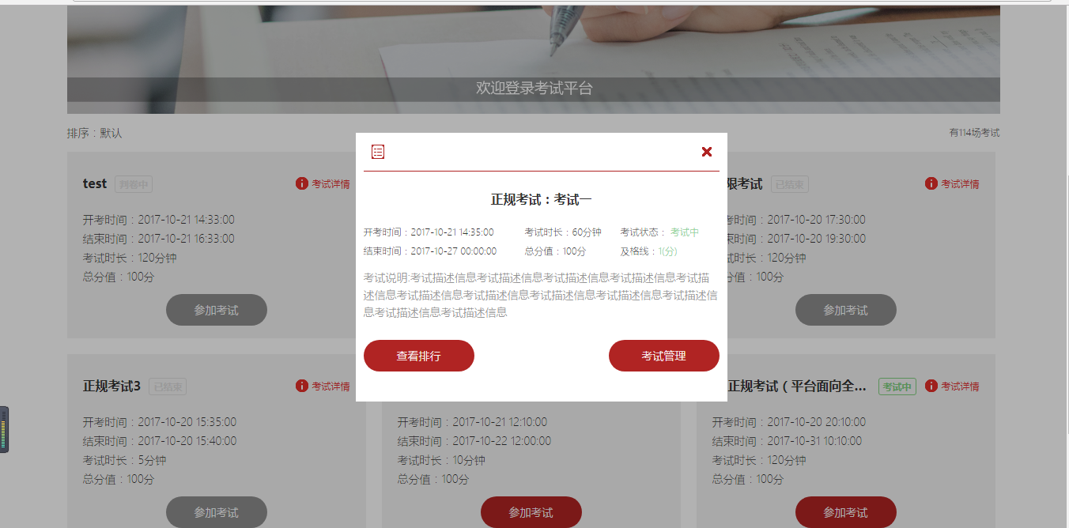
图3.5-7
- 点击查看排行，显示考试学员的排行状况，如图3.5-8所示；
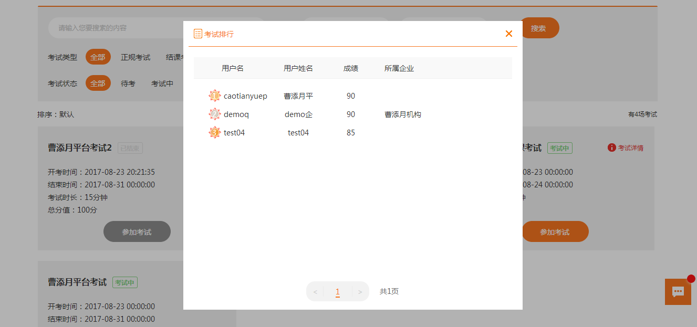
图3.5-8
注：已结束的考试，管理端发布考试分数显示排行；
企业用户可以参加平台和企业管理员发布的考试；
平台用户只能参加平台管理员发布的考室。

